青田县生态工业“十四五”发展规划
（征求意见稿）

浙江省青田县经济商务局
浙江省工信院之江产经智库
浙江经济职业技术学院

2021年5月

目 录

一、发展基础 1
（一）“十三五”发展成果 1
（二）“十四五”问题挑战 7
二、总体思路 11
（一）指导思想 11
（二）基本原则 12
（三）战略定位 13
（四）发展目标 13
三、发展重点 18
（一）高端不锈钢（精密制造）产业 18
（二）时尚（鞋服）产业 21
（二）智控阀门（高端装备）产业 24
（四）绿色石矿产业 26
（五）新兴产业（绿色新能源） 28
（六）数字经济 31
（七）现代服务业 32
四、空间布局 36
（一）“万亩千亿”平台建设目标 36
（二）空间布局 36
（三）实施路径 42
五、重点任务 45
（一）精准招引工程 45
（二）项目投资工程 52
（三）企业培育工程 54
（四）创新引领工程 56
（五）绿色低碳工程 59
六、重点举措 62
（一）深化治理方式创新 62
（二）实施精准有力财政政策 62
（三）加大金融支持力度 62
（四）强化土地要素保障 63
（五）健全产业人才体系 63
附件一：重点项目清单 64
附件二：重点企业培育清单 67

生态工业是强县富民的主引擎、主战场、主渠道。青田县生态工业“十四五”发展规划，根据《浙江省国民经济和社会发展第十四个五年规划和二〇三五年远景目标纲要》《浙江省全球先进制造业基地建设“十四五”规划》《丽水市“十四五”生态工业发展规划项目》《青田县和社会发展第十四个五年规划和二〇三五年远景目标纲要》等文件制定，主要阐明生态工业高质量发展、现代化先行、竞争力提升的战略蓝图，是持续提升政府整体智治效能、持续激发市场主体活力、提高风险挑战应对能力的纲领文件。规划期限至2025年，展望至2035年。

一、发展基础

（一）“十三五”发展成果
“十三五”时期是全县生态工业发展极不平凡的五年。面对错综复杂的国际形势、经济下行压力和新冠肺炎疫情冲击，全县上下高举习近平新时代中国特色社会主义思想伟大旗帜，坚持“工业强县”战略不动摇，深入实施生态工业“55211”行动，成为丽水生态工业试点市建设的主战场，引领和支撑区域经济不断迈上新台阶。

1、工业发展成效显著
（1）生态工业综合实力走在前列。质量效益全市领先。青田逐步形成了以高端不锈钢、时尚鞋服、精密制造、石矿为主导产业，石雕、休闲椅为特色产业的发展模式。“十三五”末全县实现工业增加值81.4亿元，占GDP的比重从“十二五”末的51.8%提高到32.7%。“亩均效益”稳步提升。围绕“生态经济化、经济生态化”发展主线，在提质扩量并重的前提下，全县深入实施“亩均论英雄”改革，生态工业经济呈现“平稳过渡、稳中提升”态势。“十三五”期间，青田的亩均增加值、亩均税收连续四年位列全省前十。
（2）产业结构和空间布局双优化。青田坚决淘汰高能耗、高污染以及资源性的“二高一资”项目，实施“双项整治”行动。开展“低散乱”企业整治，深入“阀门、休闲椅、砂石料”等传统行业，累计整治企业616家、改造砂石料、休闲椅、电镀等行业低效企业151家。开展污染整治，以企业污染整治为主要抓手，强势推进紧固件、UV镀、合成革等重点行业整治。在“双项整治”行动下，全县产业结构得到进一步优化，生态工业结构更趋合理，对全县生态工业发展促进效果显著。“一区十园”统筹发展。青田在注重环境保护和可持续发展的前提下，突出重点，合理调整产业结构及空间布局，整合青田经济开发区，形成“一区多园”的工业用地结构，在此基础上构建了经济开发区为统领，温溪工业园、船寮工业园、油竹工业园为主战场，山口工业园、腊口工业园等为支撑的“一区十园”组团发展格局。全县95%以上的制造业类型的小微企业分布在青田经济开发区中（一区十园），基本实现“工业园区以外无工业，工业园区以内无非生态工业”。

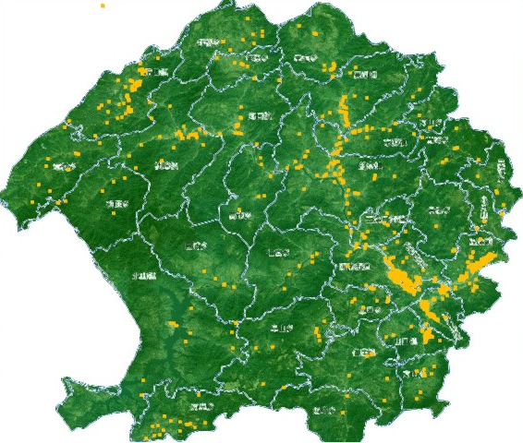
图1-1 青田生态工业企业现状布局图
（3）企业梯队培育成效明显。青田始终将企业培育作为工业强县的重点工作来抓，深入实施“凤凰行动”、“雏鹰行动”等。截至“十三五”末，全县共有制造业企业2942家，其中规模以上制造业企业157家、占比5.3%。全县共拥有全市唯一的上海主板上市企业——起步股份，新三板挂牌企业两家。拥有百亿级企业1家，10亿元企业4家，亿元企业33家。加快实施梯队培育计划。青田着重以生态工业企业发展升级为核心，努力为小企业创业提供平台和政策支撑，打通“绿水青山”与“金山银山”之间的通道。“十三五”期间获得全省中小微企业培育工作成绩突出集体。
- 创新能力不断增强。青田深入实施创新驱动发展战略，相继出台一系列支持创业创新发展的政策措施，设立“创新强县专项”“科技创业投资引导专项”和“科技人才创业创新专项”等专项资金，建立科技型中小微企业风险资金池，大力促进“双创”发展、推进成果转化、推动新旧动能转换，初步构建形成以企业为主体、市场为导向、产学研深度融合的区域创新体系。“十三五”末全县规模以上工业企业新产品产值率达56.4%，比“十二五”末提高。创新载体发展壮大。“十三五”期间全县累计新增国家高新技术企业33家、省科技型中小企业100家、省级高新技术企业研发中心8家、省级企业研究院3家。2020年创建浙江省省级青田鞋产业创新服务综合体，以技术创新为手段，解决产业发展关键核心和共性技术难题，加快实现产业高质量绿色发展。创新成果转化有力。青田持续加大科技和技术创新力度，加强与浙江大学、浙江工业大学、浙江工商大学等科研院所的战略合作，推进科技成果转化落地。“十三五”末，全县制造业企业拥有专利2241件（其中外观专利1191件、实用新型专利847件、发明专利1521件、授权专利52件），商标注册达2187件，软件注册权7项。
（5）数字赋能传统制造。青田大力实施“互联网+”行动计划，推进工艺装备、生产过程、终端产品及生产运维的数字化改造，引导传统产业朝低耗低排、技术先进方向发展，改变高投入、高消耗、高污染、低效益的发展方式。鼓励企业发挥引导、示范作用，先行推进行业两化深度融合，推动信息技术在各行业门类的深入应用，提升行业整体信息技术的应用水平。装备制造产业以超达铸造、绿水分离设备企业为龙头，重点提高行业协同设计能力和配套能力，加快开发、生产智能装备；鞋革产业以意尔康、名典、起步等为示范，加快主要耗能设备和工艺流程的智能化改造；石雕产业以青田石雕艺术品有限公司、青田县石雕厂集团、鑫鸿钼业等为示范，充分应用3D快速成型制造工艺，实现传统产业改造升级；金属加工产业以青山钢铁、宏庆祥铜业等为示范，加快建立生产过程状况监控、质量监控、快速检测系统，实现全业务流信息化。青田以数字赋能推动一批传统产业向集群化、数字化、服务化、品质化、绿色化发展转变，促进产业链协同创新迭代升级，形成一批具有行业带动作用的智能制造企业，提高行业整体的技术装备水平和产品竞争力。
（6）绿色集约发展卓有成效。推进绿色低碳发展，推动建立低碳技术创新和成果转化体系，培育低碳产业链，大力发展绿色能源产业，“十三五”期间工业有机废气治理、节能减排等取得积极成效，规模以上工业企业能源消费保持低幅增长，单位工业增加值能耗不断下降。深化集聚集约发展，大力度开展低效企业改造，“十三五”期间，全县累计盘活闲置土地1137亩、闲置厂房72万平方米，连续3年获评“腾笼换鸟”省级先进单位。

2、青田成为生态工业发展主战场
（1）成为全市经济发展主战场。青田坚持“跨山统筹”集聚发展的战略思想，纳入全市“一带三区”战略部署。加快丽水南向通道建设，积极吸引温州都市区产业、金融、人才、创新等发展要素，加快发展生态产业，重点承接金义都市区和温州都市区产业转移，积极招引高端装备制造等产业，促进主导产业规模集聚。发展时尚鞋服、高端不锈钢、精密阀门、新兴产业等主导产业，深化与温州生态产业合作，努力构建生态工业高质量发展理念践行地和绿色发展标杆地, 奋力建设“浙江‘华侨经济文化’和丽水‘两个较快增长’重要窗口”。
（2）肩负“求是跨越”使命担当。青田作为丽水市域“一带三区”发展新格局中的经济主战场，自觉扛起“求是跨越”的使命当担，奋力争创山区加快跨越式发展先行区，秉承“求是跨越”总体原则，实施千亿产值、千亿项目“双千工程”硬核举措，着力构建“绿色、循环、低碳”的生态工业体系，为做全市绿色发展探路者中的排头兵和模范生中的优等生做出应有的贡献。
（3）聚焦生态工业新跨越。青田以平台“二次创业”为抓手，通过产业补链强链、科技创新赋能、招大引强助力，拓展“万亩千亿”平台，努力成为丽水市生态工业发展排头兵，带动全市生态工业跨越发展。

3、生态工业发展氛围浓厚
（1）政策出台引发展。青田坚持“绿水青山就是金山银山”指导思想，扎实推进传统制造业改造提升、生态工业高质量发展等工作，制定《青田县生态工业发展“十三五”规划》、《青田县克难题补短板合力扶工行动方案》《“55211”五年行动计划工作方案》《青田县人民政府关于深化“亩均论英雄”改革的实施意见》《关于加快生态工业发展的补充意见》《青田县全面改造提升传统制造业实施方案》《青田推动生态工业高质量绿色发展五年倍增实施方案》等一系列具有针对性、可操作性的政策方案，持续构建完善生态工业政策体系，政策导向日趋优化、政策杠杆效率进一步提高。
（2）真抓实干促落实。青田县委县政府深入贯彻落实中央、省、市经济工作会议和市“两山”发展大会精神，始终遵循“绿水青山就是金山银山”的发展理念，围绕青田工业发展现状以及存在问题，多次召开全县生态工业发展会议、全县生态工业座谈会、青田县中部崛起发展讨论会、青田县人才科技暨生态工业大会等专项会议，组织专项调研与座谈，吸取社会各界对于青田生态工业发展的建议，进一步认清形势，坚定信心，明确目标任务，增强推进生态工业高质量绿色发展的紧迫感和责任感。

（二）“十四五”问题挑战
由于地理位置、山区地貌等原因，我县传统产业比重较高，实现山区跨越式高质量发展需重点解决以下问题。
1、产业结构有待优化。青田实施一系列举措，大力调整优化产业结构，而大多数工业企业仍属于传统产业，龙头企业数量偏少，新兴产业规模偏小、实力较弱，潜力大的中高能级企业存在断档现象。大企业吸引上下游企业少、协同发展能力弱，尚未形成块状经济的集聚效应。水电行业占比达20%，对全县工业增加值贡献率达到62%，然而水电行业受天气、市场等因素影响较大，生产不稳定，同时受产品更新、产能过剩、价格下跌、市场疲软等因素的影响，难以持续带动，再加上基数和占比提高，导致青田工业发展出现“靠天吃饭的局面”。
2、土地要素支撑不足。青田县2477.16平方公里的土地总面积中山地和丘陵占89.7%，达到2228平方公里，可供建设的土地资源紧缺，工业发展的空间不足，已经成为制约青田工业快速发展的主要“瓶颈”。“九山半水半分田”的实际决定了可供工业经济发展的建设用地将极为有限，在所剩不多的工业用地中，土地多呈现规模小且分布较散的局面。由此导致，一方面大项目用地保障难以落实,推进整体开发建设阻力较大；另一方致使得集群效应低，工业用地效率不高，难以形成完整的产业链，可持续发展能力不强。
3、人才科技支撑弱。青田低层次产业结构局面未能得到根本性的改变，高层次人才的缺乏是其中的重要原因。全县大部分企业缺少职业经理人等专业管理型人才，企业内部管理体系不健全。受制于人文地理环境的局限性、城市配套服务的薄弱、人才软环境吸引力的不足等，导致青田工业企业专业技术人才流失严重。并且缺少高端人才输送动能，青田仅有一所职业技术学院，而企业要从浙江大学、浙江工业大学等全国优秀学府招聘到毕业生来到青田工作又极为困难，难以打通与高端人才衔接通道。产业发展与人才积聚没有形成良性循环，也使得青田多数企业缺少企业家战略视野和理念，生产方式、管理手段、销售模式较为落后，未能享受数字化转型的红利。
4、产业链现代化水平低。从青田产业发展内部来看，几大主导产业链条较短，产品较单一，产业链配套企业不协同，部分环节受阻，整体运转效率不高，未形成以大带小、上下联动、内外互动发展。如青山钢铁的生产规模已经位居全国前列，但是产业链条较短，产品依旧以棒材为主，缺少深加工以及高端钢材制造。从产业间协同来看，产业之间尚未形成上下游紧密关联的产业群，缺乏结构演进和产业升级的内在动力。如青田阀门制造产业处于全国领先水平，但多集中于阀门铸造、配套加工等，大而不强的问题比较突出，核心零部件、高端研发和市场营销等环节还很薄弱，上下游合作不紧密，协同创新少，缺乏产业链的合作和整体布局。
5、生产要素成本偏高。随着全县能源结构调整优化、节能减排工作的推进，部分钢铁和皮革行业企业由高耗能、高污染的燃煤向清洁环保的天然气过渡，但是天然气的成本与煤相比，本不具备价格优势，在这一过程中大大增加了企业生产成本。全县的用电成本相较于其他工业城市也处于不利位置，青田县工业电价、生活成本、快递物流成本高于福建省临近县市区、省内兄弟地区。青田县平均房价为13770元/平方米，在浙江52个县级城市房价中排名19位。房价高水平也不仅增加了生活成本同时也大大增加生产经营成本,改变了资本、劳动、土地等要素之间的相对价格，使得全县工业生产要素成本经一步攀升。青田大宗货物、快递物流费用高，主要是快递量少、房租费用高、人工成本高、运输车辆空跑率高。

综合判断，“十四五”时期是青田县生态工业大有可为、高质量绿色发展必有大作为的战略突破阶段，是跨山统筹的窗口期、问海借力的黄金期、创新引领的加速期。展望未来，青田作为丽水市域发展核心带的“第一方阵”，全县上下必须把思想和行动统一到以习近平同志为核心的党中央决策部署上来，必须坚定不移实施“工业强县”战略，以生态工业的新跨越，展现争创山区加快跨越式发展先行区的新成果。要立足“华侨是最大优势、生态是最大底色、发展是最重任务”的县情实际，牢固树立“没有实现加快发展也是一种风险，没有追求实现加快跨越式发展的意识、决心和胆略更是极端危险”的理念，坚持从历史的角度、辩证的角度、战略的角度看青田，坚持以奋勇争先的状态，把握坐标、明确定位、振奋精神，奋力开拓生态工业发展新局面，全面迈向高质量绿色发展新征程！

二、总体思路

（一）指导思想
高举习近平新时代中国特色社会主义思想伟大旗帜，深入贯彻党的十九大和十九届二中、三中、四中、五中全会精神，坚定不移走创新实践“绿水青山就是金山银山”理念发展道路，围绕忠实践行“八八战略”、奋力打造“重要窗口”主题主线，高扬“丽水之干”奋斗旗帜，扛起“求是跨越”使命担当，以“产业生态化、生态产业化”为主线，以“倍增发展、提质增效”为主基调，以“绿色低碳、生态循环”平台“二次创业”为主战场，全面实施“一体三区七清”生态工业跨越发展工程，以数字化改革引领生态工业质量变革、效率变革、动力变革，加快集群化、园区化、新型化、低碳化发展，努力将青田县打造成为全国山区跨越式高质量发展先行区、长三角华侨投资改革先行区、全省生态工业试点区，为青田聚力建设“美丽青田、幸福侨乡”、丽水奋力打造“高水平建设和高质量发展重要窗口”贡献决定性力量，为全省争当美丽中国示范区、争创社会主义现代化先行省打下坚实基础。

生态工业跨越发展战略：“一体三区七清”
一体推进：一体化推进产城人文融合发展，全力谋划一个“万亩千亿”生态工业发展大平台，全力构建一个以高端不锈钢（精密制造）、时尚（鞋服）、智控阀门（高端装备）、绿色石矿产业、新兴产业（绿色新能源）等五大百亿新增产能为支撑，与数字经济新业态新模式、现代服务业深度融合的现代生态工业体系。
三区定位：全国山区跨越式发展先行区、长三角华侨投资改革先行区、全省生态工业试点区。
七清工程：产业培育清单、平台建设清单、产业链精准招商清单、重点项目投资清单、企业梯队培育清单、引领性创新平台建设清单和重点改革清单。

（二）基本原则
1.坚持生态优先，强化绿色发展。坚守生态保护红线、环境质量底线和资源利用上线，全面推进产品绿色化、生产清洁化、能源高效化、污染减量化的生态工业发展。
2.坚持集聚提升，强化融合发展。推进平台“二次创业”，强化大、中、小、微园区生态管理功能，推广数字技术在园区管理应用，推进园区、厂房、楼宇、工厂、公共设施集成化绿色改造。
3.坚持科技引领，强化创新发展。全面推进产品创新、技术创新、管理创新和体制机制创新，加快工业经济发展质量变革、效率变革、动力变革，强化生态工业标准引领。
4.坚持“进出”结合，强化开放发展。加快推进项目和人才，发挥域外人才招引和项目孵化基地作用，深度接轨长三角核心区，主动融入温州大都市经济圈。
5.坚持市场配置，强化统筹发展。深化“亩均论英雄”改革，强化投资项目审批流程优化和“标准地”改革，引导能源、土地、资金等要素向高质量项目和企业流动。

（三）战略定位
1.全国山区跨越式发展先行区。借力平台“二次创业”进一步优化生产力布局，聚力打造具有区域竞争力的新增长极，推进资源要素优化配置和产业集聚发展，在山区跨越式发展方面取得先行突破。
2.长三角华侨投资改革先行地。借鉴上海自贸区、海南自贸区、浙江自贸区等政策进一步释放改革红利，以数字化改革引领华侨投资高质量发展，率先在巩固扩大有效投资、生态工业投资项目改革、“亩均论英雄”改革、营商环境建设等方面取得先行突破。
3.全省生态工业试点区。立足生态禀赋和能源优势，放大青田商贸、旅游等优势，率先落实碳达峰、碳中和要求,深化产城人文融合发展、贸工技数融合发展、国际国内市场融合发展，在全面促进生态工业、生态农业、生态旅游、生态服务业融合发展等方面取得集成创新。

（四）发展目标
——总量规模倍增。力争到2025年，工业总产值年均增长15%左右，力争规模以上工业产值、工业总产值实现翻番。全面推进工业平台“二次创业”，加快形成“万亩千亿”发展新空间，培育万亩千亿新产业发展平台1个，全县累计引进亿元以上项目50个以上，累计完成制造业投资100亿元以上，年均增长12%以上。
——质量效益提升。力争到2025年，规模以上工业全员劳动生产率达到30万元/人▪年；规模以上工业亩均增加值保持在150万元以上、亩均税收达到35万元，位列全省前列。规模以上工业增加值率达到20.0%、主营业务收入利润率达到7.0%。
——新旧动能转化。力争到2025年，数字经济核心产业增加值占GDP比重进一步提升，高新技术产业增加值占规模以上工业比重达到40%；战略性新兴产业增加值占规模以上工业比重达到22%；装备制造业增加值占规模以上工业比重达到30%；规上工业企业研发费用占营业收入比重进一步提升，新产品产值率达到50%以上。
——名企培育做强。力争到2025年，园区内企业主体竞争力进一步提升，规模以上工业企业数量实现翻番，培育形成规模以上工业企业340家。其中，百亿级企业（集团）培育对象2家，十亿级企业培育对象20家；主板上市企业（含境外、新三板挂牌）培育对象10家；省级隐形冠军培育对象3家。
——绿色集约发展。力争到2025年，规模以上生态工业企业单位GDP能耗、单位GDP工业废水排放量大幅下降，工业固体废物综合利用率有效提升，高端不锈钢产业吨钢综合能耗处于全国领先。主要行业单位产品能耗、二氧化碳碳排放达到世界先进水平，力争工业领域重点行业二氧化碳排放在2025年左右率先达峰。

表2-1 青田县“十四五”时期生态工业高质量发展主要目标
类别 | 序号 | 指标名称 | 单位 | 2020年 | 2025年 | 指标
规模  倍增 | 1 | 生态工业总产值 | 亿元 |  | 1000 | 奋进性
 | 2 | 规模以上工业增加值 | 亿元 | 42 | 125 | 预期性
 | 3 | 万亩千亿新产业发展平台 | 个 |  | 1 | 预期性
 | 4 | 累计引进亿元以上项目 | 项 |  | 50 | 预期性
质效  并进 | 5 | 规模以上工业全员劳动生产率 | % |  | 7.5 | 预期性
 | 6 | 规模以上工业亩均增加值 | % |  | 150 | 预期性
 | 7 | 主营业务收入利润率 |  |  | 7 | 预期性
动能  转化 | 8 | 数字经济核心产业增加值占GDP比重 | % | 20 | 40 | 预期性
 | 9 | 高新技术产业增加值占规上工业比重 | % |  | 40 | 预期性
 | 10 | 规上工业企业研发费用占营业收入比重 | % |  |  | 奋进性
名企  育强 | 11 | 累计培育规模以上工业企业 | 家 |  | 340 | 预期性
 | 12 | 累计培育百亿级企业（集团） | 家 |  | 2 | 预期性
 | 13 | 累计培育十亿级企业 | 家 |  | 20 | 预期性
 | 14 | 累计培育主板上市企业 | 家 |  | 10 | 预期性
绿色集约 | 13 | 数字经济核心产业增加值占GDP比重 | % |  |  | 奋进性
 | 14 | 单位工业增加值二氧化碳排放降低 | % | 完成上级下达任务 |  | 约束性
 | 15 | 单位工业增加值能源消耗降低 | % | 完成上级下达任务 |  | 约束性

注：主要目标主要设立奋进性、预期性、约束性三类指标。其中（1）预期性、约束性为五年规划的评估指标，政府要创造良好的环境、强化政府履责担当以努力实现，纳入“十四五”中期评估、期末评估范围。（2）奋进性指标为自选动作，是实现“山区跨越发展”的自我加压，需要政府凝聚更大智慧、集中更大力量为之长期奋斗，不纳入评估范围。

展望到二〇三五年，生态工业经济内生发展动力实现大幅跃升，创新成为青田高质量绿色发展的鲜明特征和强大引擎，生产力布局、资源开发、设施配套、交通建设在更大时空范围内实现统筹协调，山区加快跨越式发展先行区建设取得重大决定性成果，基本实现新型工业化、信息化，建成具有侨乡鲜明特色的现代化生态工业体系，生态环境质量、发展进程指数等走在山区26县前列，与全省同步基本实现社会主义现代化。

三、发展重点
大力发展以质量领先、数字赋能为特色的生态工业，努力实现高端不锈钢（精密制造）、时尚（鞋服）、智控阀门（高端装备）、绿色石矿产业、新兴产业（绿色新能源）等五大百亿新增产能，培育壮大数字经济新业态新模式，促进现代服务业与先进制造业深度融合发展。到2025年，规模以上工业产值达到600亿元、工业总产值超1000亿元。

（一）高端不锈钢（精密制造）产业

1、目标定位
以青山钢铁集团为龙头，打造不锈钢产业链共同体，重点建设产业链协同创新、新品研发、实验检测等平台，积极布局下游钢管、管件精加工、高端棒材及港口码头、海运运输业务，力主构建更加完善的全产业链，着力推动不锈钢产业向高性能、高附加值、高功能型等方向发展，实现高端不锈钢产品产业化，在产业链创新能力、龙头企业竞争力、产品中高端市场占有率等方面努力达到国际、国内先进水平。到2025年，高端不锈钢上下游主营业务实现规上工业总产值100亿元，不锈钢吨钢综合能耗领跑全国，打造成为全省最大的高端不锈钢生产基地。

2、发展重点
重点发展绿色环保钢种。支持开发1Ni耐海洋环境桥梁钢板等绿色环保钢种。贯彻废钢炼钢比目标要求，应用发展短流程炼钢工艺，持续改进节能、节水、减排优势明显的电炉冶炼（EAF）方式。
发展新一代信息技术用不锈钢。面向国防设备、海工设备、航空航天、石化、能源等特殊领域的高性能不锈钢；耐热、耐腐蚀、抗菌等的高功能型不锈钢；核电管、耐蚀航空管等进口替代高端不锈钢；开发高于行业标准的前沿的超薄的不锈钢，主要应用在航空航天、石油化工、汽车、电子、家电、计算机等领域。
提升超级双相不锈钢、沉淀硬化不锈钢、400系不锈钢、易切削不锈钢、耐热不锈钢、气阀钢和模具钢等系列产品品质。高品质不锈钢，高性能工模具用钢，耐腐蚀及耐高温，高压高强钢，高性能工程用钢等。推进不锈钢复合材及深加工、标准和非标配件以及成套设备、厨卫设备、建筑装饰等精深加工产品发展。
发展精密不锈钢运用于医疗器械。利用304不锈钢的耐腐蚀性，运用于输液架、听诊器、轮椅等常用的医疗器械上；发挥316不锈钢的耐高温强度，运用于如外科手术台支架等的重要医疗器械，提高医疗器械的使用寿命、保证健康安全。
发展军民融合的高端不锈钢。以“军转民”“民参军”为突破口，着力打造不锈钢产业和军民融合产业双特色产业园，研发军民融合的高端不锈钢制品。
研发特殊合金制品。创新研发特殊合金，主要包括铁镍基合金、镍基合金、精密合金、超级奥氏体不锈钢、尿素级不锈钢、外科植入物用不锈钢、沉淀硬化不锈钢等产品。
开辟高端用户市场。拓宽高端精密电子行业、进入高端手机行业，联合顶级厨具品牌研发高端深冲不锈钢产品。与世界知名高温合金和不锈钢制造商ATI公司组建合资公司，形成技术和品牌优势互补；与全球特殊钢材引领者斯穆碧根柏集团成立合资公司，生产精密不锈钢棒材。

3、实施路径
实施增品种、提品质、创品牌的“三品”战略。开发高品质、低成本、节能环保的不锈钢产品。通过对材料在使用状态下行为的探索，研究材料的易用性、可靠性、耐用性、寿命预期和延寿措施，促进全球一流的高品质不锈钢及特殊合金材料研发和生产基地建设。加快不锈钢企业向高品质、高效率、低能耗、低污染的现代化企业转型升级。
提高“机器换人”、“互联网+”的覆盖率。鼓励企业改变过去粗放的生产工艺和方式，加大自动化、智能化设备的改造投入，大力推进信息基础设施建设，深入聚焦企业自动化、数控化和智能化水平提升，鼓励不锈钢企业开展工业互联网创新运用，迈出智能化生产新步伐。
持续改进生产工艺。支持研发在线控冷工艺技术、精准化均匀化温控技术，推动不锈钢生产过程高效化、减量化、节能化、集约化发展。改进冶炼、连铸、热轧和退火酸洗等全流程生产工艺，优化合金设计。开创全球第一条RKEF-AOD全程热送一体化不锈钢生产线，自主创新移动式AOD炉、RKEF+AOD、氩氧脱碳精炼系统装置、水平连铸中间包加热装置等多项工艺。
促进不锈钢园区建设带动集群化发展。围绕不锈钢主导产业，依托不锈钢生产企业原料优势，延伸产业链条，提升产品附加值，推动构建全产业链一体化，建设形成了一批不锈钢产业园区。
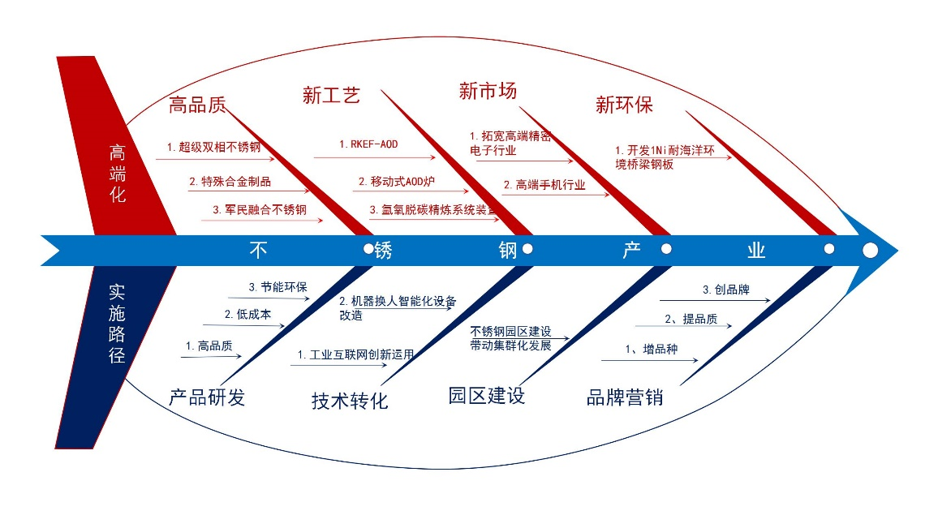

图3-1 高端不锈钢产业升级路线图

（二）时尚（鞋服）产业

1、目标定位
以提升产业基础高级化和产业链现代化水平为核心，按照“强两端、优中间”的思路，以意尔康、起步股份为龙头，打造鞋产业创新服务综合体，整合鞋服产业上下游企业，加快形成鞋服产业发展共同体；到2025年，时尚休闲主营业务收入达到100亿元，形成技术领先、产品高端、品牌响亮的万亿级国际先进鞋服产业集群，成为国内知名的成品鞋生产基地。

2、发展重点
时尚鞋服。重点发展时尚鞋服、皮革制品，研发推广智能型鞋包。鼓励鞋服产业个性化定制生产。扩大生态皮革、特殊效应和特种鞋服原材料的选用，进一步提升已有产品系列的加工工艺与产品品质。
时尚家居。重点发展时尚家具、家电、厨具、工艺美术品及家用纺织品等。强化家居用品的绿色环保、节能降耗、智能高效以及美观舒适性。
珠宝首饰与化妆品。重点发展首饰、珠宝、化妆品等产业，进一步提升产品时尚、艺术及民族感，提升设计水平，创新化妆品包装设计，加大化妆品新产品的研发投入。
石雕产业。引导青田石雕产业从工艺品向工业品拓展。以大安石雕园等为载体，汇聚石雕人才、石雕企业，引入第三方工业设计企业，培育壮大以青田石雕刻为主的工艺美术业。
健康食品饮料。依托侨乡优势，引进达人手作、私人订制等个性化的烘焙产品，凝聚国际化教学标准、专业的硬件设备开展系统烘焙培训服务。发挥地理资源优势，发展进口红酒产业。拓展包装应用新领域，如食品用无菌包装、液体饮料无菌包装、医药铝塑包装、医疗器具抗菌包装等。依托侨乡农品城、进口商品城，加快油竹食品加工园、腊口食药机械加工园等园区建设。
时尚家具。拓展健康休闲产业边界，打通产业间的通道，加快小河坑休闲椅文创园、汇集加快休闲、家具制造、食品机械等相关企业，加快培育一批亿元级健康休闲企业，形成“居家+休闲”产业链。到2025年，全产业链预计将实现产值超200亿元。
时尚家电。打造集研发，生产，销售及服务为一体的中国专业的高品质咖啡机制造基地。丰富咖啡商旅业态，推进咖啡商旅融合景区建设，打造“咖啡之窗”展示馆（会客厅）、咖啡文化体验城区和营造浓厚的咖啡文化氛围等方面内容。结合欧陆风情街区改造，拓展咖啡产业链和塑造城市咖啡文化名片，针对不同场所提供个性化咖啡解决方案。

3、实施路径
打造鞋服、箱包等自主时尚品牌+营销网点+网络营销新模式。深耕基于脚型大数据的批量定制，探索基于个性化定制的柔性供应链系统，提升个性化定制和智能化生产水平，打造鞋服、箱包等自主时尚品牌；革新营销模式，在鞋服、箱包等产业中打响网红直播经济品牌。
推进智能化家居产品升级。加强互联网技术、新一代移动通信技术及传感器技术等高新技术在家具用品业的应用，推动家居产品向一体化解决方案转变。
加快推动青田石雕从工艺品向工业品拓展，让高雅艺术走进寻常百姓家，实现平民化。推进全国玉石雕刻生产加工基地建设。打造世界原石交易中心，发挥世界玉石联盟作用，加快青田石雕文旅综合体建设，加强石雕云信息化平台建设，提升青田石雕国石品牌影响力。
积极进军高端包装市场，推广新材料应用。拓展包装应用新领域，如食品用无菌包装、液体饮料无菌包装、医药铝塑包装、医疗器具抗菌包装等。
加快健康休闲园区建设，打造“居家+休闲”产业链。依托侨乡农品城、进口商品城，加快油竹食品加工园、腊口食药机械加工园等园区建设；加快小河坑休闲椅文创园建设，提升休闲椅、家具业发展品质，推动产品向居家、户外、医养等系列延伸；延伸按摩椅、游乐产业链，实现从单打冠军向产业领军发展，打造形成完整的健康产业体系。
积极增强世界红酒中心建设人才软实力，扩大青田红酒品牌影响力。打造青田世界红酒中心、青田咖啡小镇等十大平台。举办青田红酒营销人才培训班，是我们围绕试验区建设总体目标。
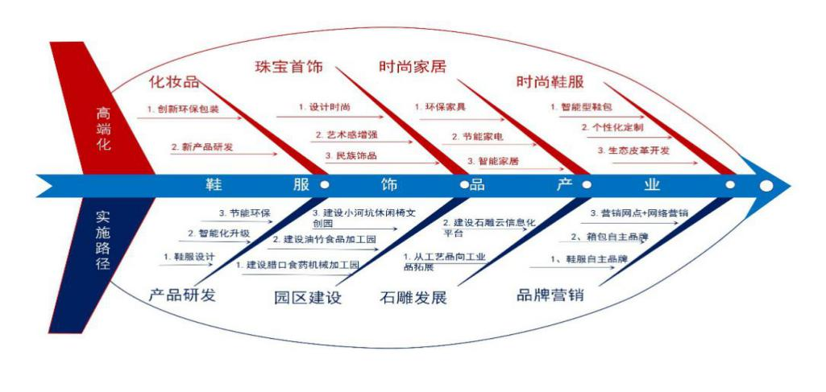

图3-3 时尚（鞋服）产业升级路线图

（二）智控阀门（高端装备）产业

1、目标定位
带动实施青田阀门百亿产业振兴行动，发挥核电阀门产业联盟、博士后工作站等产业链引领作用，突破产业关键共性技术，提升产业综合实力，力争到2025年，实现“百家企业百亿产值”目标，打造形成以国际智能电器产业园、中部阀门产业园等为核心的特色高端装备产业基地。

2、发展重点
重点发展超（超）临界火电、煤化工、长输管线、石油化工、LNG等领域的阀门装备。单一产品向可靠、可控、感知、高参数方向发展，成套产品由局部小成套向智能化大成套方向发展。
重点发展军工核电阀门铸件。发展基于能源、石化、核电等领域的耐高温、耐高压、耐腐蚀等进口替代阀门铸件；高温合金铸件等。
重点发展阀门和旋塞、轴承、紧固件、模具等关键基础件，汽车空调等节能与新能源汽车重点领域；做大智能电网、风力发电等光伏及新能源装备；培育发展高效节能环保装备、机床及其关键功能部件等高档数控机床、制冷空调设备等特色智能装备、高性能工业自动化控制系统等机器人与智能制造装备。

3、实施路径
建设精密阀门（高端装备）生产基地。提升原有精密阀门企业，加快招引一批产业链关键环节重点项目，集聚精密阀门（高端装备）企业超100家，形成集设计、研发、制造、服务于一体的精密阀门（高端装备）产业集群，积极打造精密阀门（高端装备）生产基地。
提高龙头企业项目系统集成力，推广云平台模式，鼓励装备制造业龙头企业探索集工业工程设计、装备制造、运行调试、员工培训、维修检测、配件专供等为一体的新型商业模式。
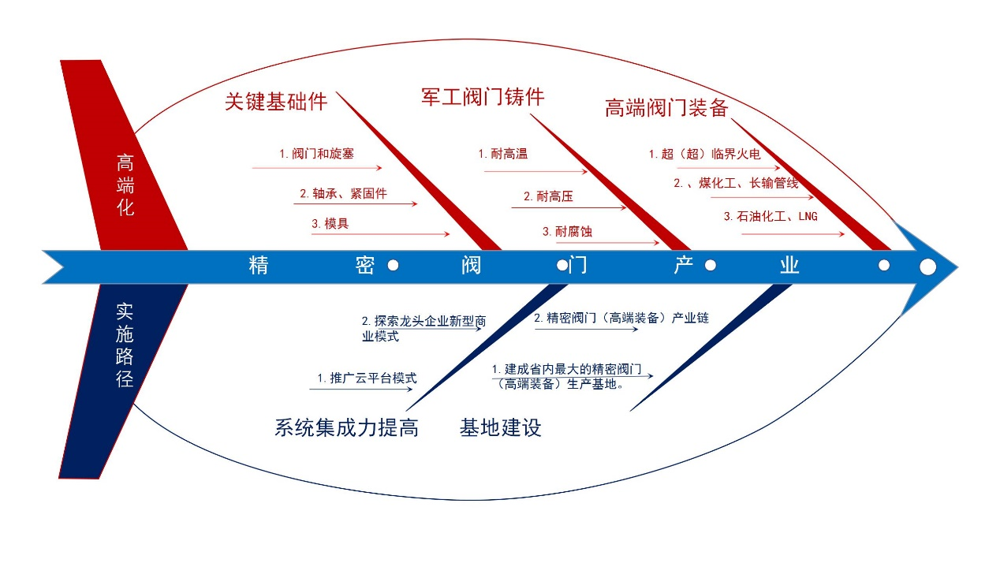

图3-5 高端智控阀门产业升级路线图

（四）绿色石矿产业

1、目标定位
充分发挥青田钼、叶腊石、砂石料等矿产资源，丰富产品类型，走精深加工之路；发挥叶腊石、砂石料等资源优势，积极延伸产业链，努力打造特色明显的基础材料产业基地。

2、发展重点
重点发展钼产品深加工，主要是氧化钼、钼铁生产，钼化工产品生产，钼金属制品生产和钼伴生副产品生产。积极拓展青山钢铁的现有产能，加快发展钼金属产品，如钼铁、钼丝等。
发展环境友好型绿色砂石料。贯彻《砂石行业绿色矿山建设规范》，面向矿山建设、开采加工、销售运输、使用过程到回收利用的全生命周期过程，制定砂石骨料绿色开发利用方案。研制环境友好型机制砂。
综合利用现有尾矿砂。支持开发利用尾矿、回收建筑废料等方面，促进资源综合利用率。支持发展尾矿回选、新型墙体材料制造项目。
发展聚氨酯玻璃纤维复合材料电杆。支持开发轻质高强、性价比高、电绝缘性能优良、免维护的聚氨酯玻璃纤维复合材料电杆。

3、实施路径
推动石矿产业延链发展。充分发挥青田钼、叶腊石、砂石料等矿产资源，丰富产品类型，走精深加工之路。发挥叶腊石、砂石料等资源优势，积极延伸产业链。
实施石矿产业绿色改造提升，推动基础材料提质提标，重视全标准应用，加快绿色新产品研发，拓宽产品应用边界，努力向高精尖领域扩展；发展性能优异的关键基础材料，全面布局引领未来的前沿新材料，加快培育一批亿元级基础材料企业，力争达到省内先进水平，努力打造百亿级绿色新型基础材料产业。
加大战略合作共赢力度。钼矿企业治理结构的提升，也必然是规模化、专业化。再结合我国优强钼矿企业少;中小企业多的实际，提出建议，钼矿优强企业与中小企业，应以政府引导、市场主导为机制，加大战略合作共赢力度，形成混合所有制等多元法人治理先进结构(国有资本、集体资本、非公有资本等）交叉持股、相互融合，允许混合所有制经济实体企业员工持股，形成资本所有者和劳动者利益共同体。
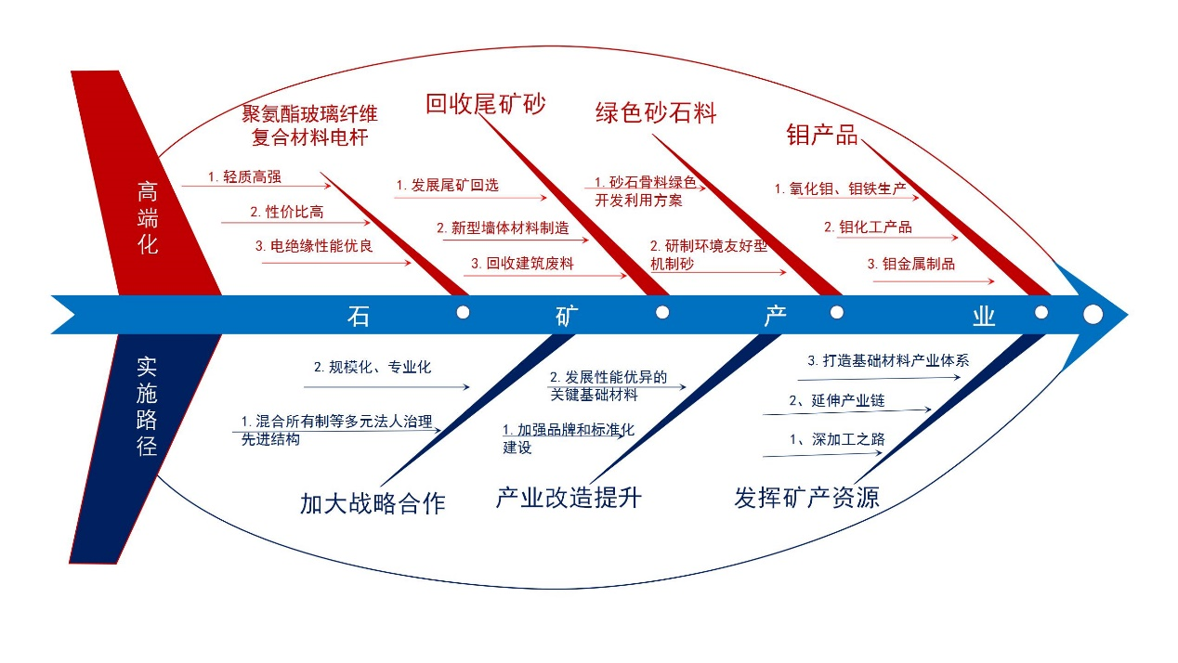

图3-7 绿色石矿产业升级路线图

（五）新兴产业（绿色新能源）

1、目标定位
以绿色新能源、机车制造、“水经济”等为重点，突破新兴产业等发展瓶颈。。

2、发展重点
新能源产业。充分发挥青田水力资源优势，合理开发，持续推进小水电绿色改造工程，完成青田水利枢纽等项目主体建设规划，调研安吉、奉化、建德等省内已建在建抽水蓄能电站建设经验，科学布局一批抽水蓄能电站，计划投资75亿元投资壮大绿色水电产业；发挥产业链上下游优势，利用不锈钢产业的先发优势，重点引进与之相关的太阳能等新光伏能源产业，新厂房全部实现屋顶光伏，破解高端不锈钢、精密阀门产业发展的能源等要素难题。
机车制造。发挥青田腊口镇电气化乡镇建设优势，引进爱玛锂电、电动两轮车研发项目，促进青田数据及智能制造中心建设，构建绿色节能数据中心。
“水经济”产业。发展涉水制造业，开发高端饮用水、医用针剂、美容护肤、生物萃取、健康日化、酒水软饮料等领域高附加值涉水产品，谋划建设啤酒庄园等项目。发展水电产业，谋划抽水蓄能电站，加快建设小溪水利枢纽工程，谋划建设清凉基地。发展绿色数据产业。利用全市规模最大的水库群优势，谋划建设绿色数据岛群。

3、实施路径
构建新能源锂电池全产业链。依托丰富的上游资源优势，携手国际、国内合作伙伴，打造“镍钴矿产资源开采-湿法冶炼-前驱体-正极材料-电池应用”新能源全产业链，积极布局新能源锂电池下游，形成高能量密度锂电池和储能电池生产能力。
加快机车制造智能网联发展。提升智能快充、芳纶防扎轮胎、PGR电机、高精一体碟刹等技术创新，推动电动车行业的技术升级，不断优化消费者的使用体验。研发高科技芯片技术，从而对车主身份进行精确识别。
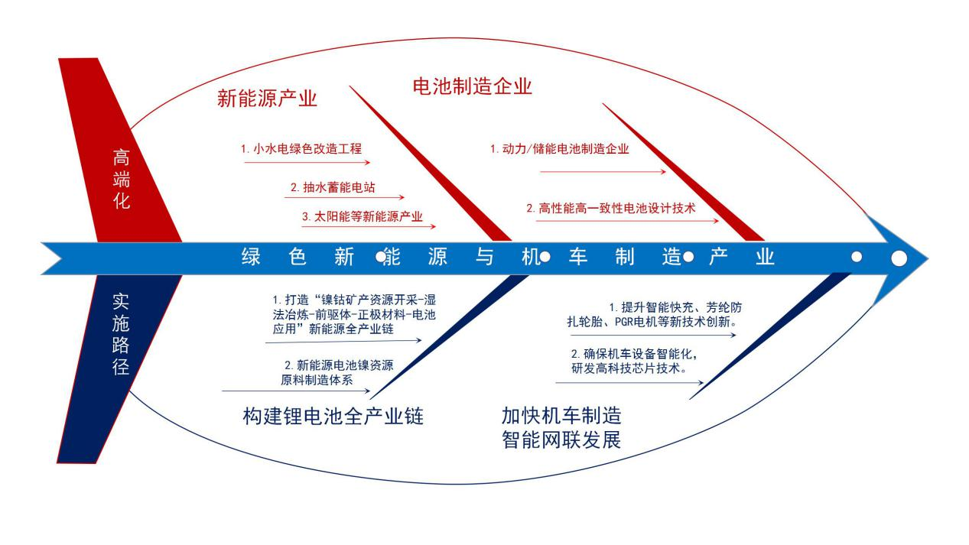

图3-9 绿色新能源及机车制造产业升级路线图

（六）数字经济

1、目标定位
围绕“数字产业化、产业数字化”主线，加快培育新兴产业，不断提高供给体系质量。聚焦生态工业数字化改造提升，加快智能化、绿色化、服务化发展。推动技术改造着力修复传统动力，促进物联网、工业互联网等新兴、数字产业与传统产业的联动发展。

2、发展重点
数字产业。依托信息产业园等特色平台，积极培育电竞等未来产业，重点发展电光源、电池、半导体、电子元器件等数字经济制造业，做大以电工仪器仪表为代表的高性能监测设备，培育发展机器人及智能装备、软件研发和信息服务、5G、工业互联网、智慧安防、智慧健康、VR（虚拟现实）、人工智能和生态数据等数字经济制造业重点领域。
工业互联网。依托完善“1+N”工业互联网体系，健全网络、平台、安全功能，支持企业加快内网改造，推动应用新型智能网关，研发推广新型智能装备；引进新一代信息技术企业，培育嵌入式软件、工控软件、数控系统、工业设计、仿真软件等工业软件企业，大力发展工业软件。

3、实施路径
打造强大的数字创意产业链。强化产业链各节点数字视听、装备等的技术研发，软件与产业互联网开发，互联网和移动互联网、5G通信网络建设、推广与应用，解决产业链发展中最关键的人力资源和资本投入问题以及知识产权保护问题，激发产业链各环节上企业的创新活力。
依托工业互联网平台加速制造业向数字化、网络化和智能化方向转型。提供基于智能设备的全生命周期管理、远程操作维护、在线监控和信息增值等服务，从而实现“智能产品（装备）+智能服务”一体化发展，构筑制造与服务融合型的产业价值链。
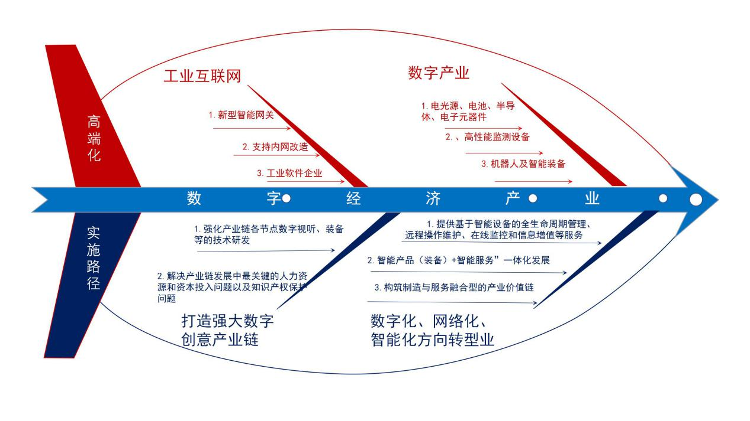

图3-10 数字经济产业升级路线图

（七）现代服务业

1、目标定位
以“绿水青山就是金山银山”为发展主线，深入实施“深化接轨温州，打造世界青田，建设幸福侨乡”发展战略，积极落实“工业强县、商贸兴县、文化名县”战略举措，着力发展鞋服设计、商贸流通、总部经济、现代金融、文化创意、健康服务六大主导服务业，实施服务业发展“六大工程”，打造进口商品集散地、国家全域旅游示范区、浙江金融强县，全面提升青田服务业现代化水平，将现代服务业培育成为青田经济社会可持续发展的新引擎。

2、发展重点
绿色设计。推动工业产品尤其是消费类产品的绿色设计，提供更多更有竞争力的绿色设计产品。促进绿色设计产品 “走出去”。工业产品的绿色设计在全球具有普遍共识，需要在借鉴别国有益经验的同时，宣传和推广青田龙头企业的做法和经验，促进青田产品和企业的绿色 “走出去”。
绿色贸易。深入推进“电商换市”，结合侨乡进口商品城建设，重点发展侨乡进口商品城线上线下融合体系。
绿色金融。大力发展华侨跨境金融，积极开展个人外汇贷款、华侨回乡创业贷款业务，稳步推进企业跨境融资，支持企业运用境内境外两个市场、两种资源降低融资成本，积极发展华侨股权投资基金、创业投资基金，强化青商回归创业、海外创业金融支持。
绿色物流。推进保税仓库、保税物流中心（B型）等海关特殊监管区申报建设，加强与义新欧专列、温州空港、温州保税物流中心（B型）等的对接联系，通畅进口商品物流通道。结合“商贸兴县”战略举措，加快发展适应电子商务、连锁经营等现代流通方式的城乡配送、快递物流业，加快形成布局合理、运行高效、通行有序、绿色环保的城乡配送网络体系。
绿色康养。以建设功能完善、投入多元、覆盖城乡的养老服务体系为重点，大力发展健康管理、健康信息等健康服务业，推进“健康青田”建设。以“休闲乐园、养生家园”为功能定位，依托社会化养老服务体系，以发展养生房地产、休闲养生文化业等五大休闲养生产业为主导，全力推进生态休闲养生经济发展。

3、实施路径
推行以减少碳排放为主的清洁生产。坚持“绿色向导”，积极培育低碳产业链，推动建立低碳技术创新和成果转化体系，加快发展绿色能源产业，大力推广清洁生产、绿色认证、节水型企业，力争创建清洁型生产企业8家。
深入实施新一轮科技型企业“双倍增”行动，力争今年新增国家高新技术企业10家以上、省级科技型中小企业15家以上，全社会R&D投入强度达1.9%以上。
发挥高校资源优势，开展农村电商培训。依托丽水学院、青田职业技术学校等，开展网络电商营销培训，培养一批电子商务、跨境电商创业带头人。
强化金融产品和服务创新力度，构建“创业投资+债权融资+上市融资”多层次创业融资服务体系，推动互联网金融、融资租赁、典当、保理等金融服务规范化发展，探索建立小微企业融资增信体系。进一步完善小企业贷款风险补偿、政府购买保险服务等制度，大力扶持融资性担保业发展。
建设物流园区。发挥全市唯一“出海口”的区域优势，建设青田江海联运服务中心，实施青田港腊口港区一期工程，完善青田港大宗商品储运中转和集装箱运输功能，建设铁公水联运物流园区，打造浙西南物流中心。发挥青山钢铁龙头企业优势，进一步扩建，打造公共港口物流园。完善进口商品物流体系。
加快青田石溪养生休闲小镇建设。建设千峡湖休闲旅游度假区、石门洞名人文化旅游区、中国石文化休闲旅游区三大休闲养生养老集聚区，打造稻鱼共生、宗教文化、侨乡风情、浙南油茶等六大养生基地，鼓励发展中医预防保健服务，积极开发中医药养生旅游、医疗美容旅游等健康旅游产品和休闲服务。
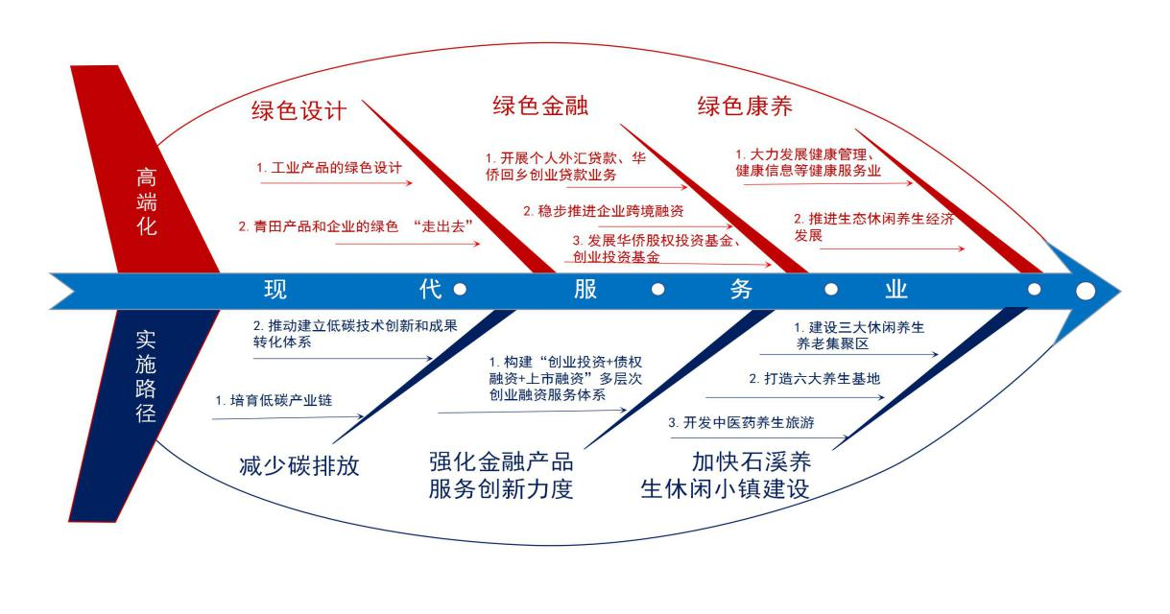

图3-11 现代服务业产业升级路线图

四、空间布局
全面实施工业平台“二次创业”，按照“东部提升、中部崛起、西部拓展”开发思路，加快优化提升瓯江生态经济走廊，谋划一个“万亩千亿”生态工业发展大平台，规划建设四大工业园，高水平建设一批小微企业园，形成新一代生态工业园区支撑平台。

（一）“万亩千亿”平台建设目标
突出战略引领，抓住用好全省开发区（园区）整合提升和空间规划调整、平台“二次创业”契机，坚持以资源环境承载能力和国土空间开发适宜性评价为基础，坚持以空间协同推动区域一体化发展、产业集群化发展，力争到2025年，新增工业用地5000亩以上，全县工业用地总量超过10000亩，基本形成生产空间集约高效、生活空间宜居适度、生态空间山清水秀、人与自然和谐共生的空间格局。

（二）空间布局

1、东部工业园

（1）建设导向
依托意尔康、起步等时尚鞋服产业龙头企业，推进建设鞋产业创新服务综合体，以意尔康创意园、起步科创园等为载体，打造成为国内知名的成品鞋生产基地。依托绿水、三辰、安特等骨干企业，加快打造形成以环保装备、电气设备为特色的高端装备产业基地。依托东南管桩、东泰石料等代表性企业作用，发挥矿产、砂石资源优势，加快打造绿色建筑材料生产基地。优化提升青田石雕小镇特色小镇。

（2）空间规划
整合提升温溪工业园、油竹工业园和山口工业园，规划新增工业用地1800亩，其中已出让工业用地为454亩，拟出让工业用地为221亩，正在开发的工业用地为1040亩，拟开发工业用地80亩（如图4-1）。

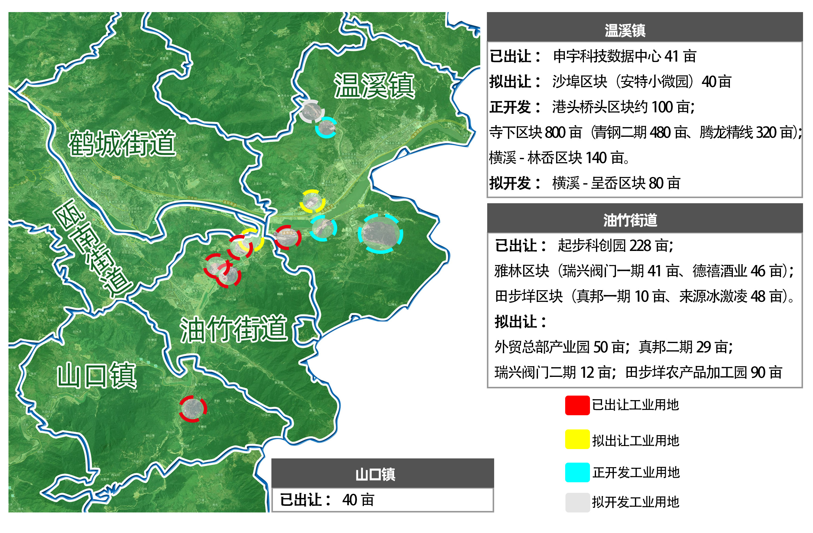

图4-1 青田县东部工业园示意图

（3）重点举措
一是加快推动传统鞋服产业改造提升。加快使用行业内成熟的环保新材料，积极应用人体工程学方面的新成果，积极开发以绿色纤维、功能性纤维、生态皮革、特殊效应革和特种革等为原料的新产品。推动传统鞋服加工制造产业向设计创新引领的时尚产业转变，鼓励企业加大科技创新投入，依托龙头企业意尔康、起步等省级技术研发设计平台，引进和培养一批时尚产业高端设计人才，提高产品设计开发能力。
二是加快培育节能环保装备集群。通过首台（套）装备开发、重点企业研究院培育、青年科学家引进等措施重点支持环保装备产业，利用绿水分离新三板上市的机遇，引进和培育一批相关联企业，努力形成比较完备的环保装备产业链。支持发展污水和污泥处理系统等节能环保设备。
三是持续推进青田石雕小镇建设。强化石雕生产企业粉尘治理，推进园区循环化改造。以实现产业转型升级、产业创新集聚为导向，融合大数据、3D打印、“互联网+”等技术架构，推进石雕文化产业园、石雕艺术创作基地等产业延伸项目建设，健全原石交易、石雕定价、电商营销、3D雕刻等配套服务功能，促进青田石雕产业精品化、电商化、集群化路径提升发展。

2、中部工业园区

（1）建设导向
依托国际智能电器产业园和中部阀门产业园，重点发展成套阀门和军工核电阀门，发挥环保装备、直流电频、仪表电器等领域领先优势，提高项目系统集成力，发展打造集设计、研发、制造、服务于一体的精密阀门（高端装备）产业链，建设成为省内最大的精密阀门（高端装备）生产基地。优化提升黄垟工业园，发挥钼资源优势，培育发展钼矿产业，打造全国特色钼资源产业园。

（2）空间规划
以船寮工业园为中心，包括高湖工业园、东源工业园和黄垟工业园，规划新增工业用地1600亩，其中已出让工业用地846亩，拟出让工业用地252亩，正在开发的工业用地为370亩，拟开发工业用地150亩（如图4-3）.
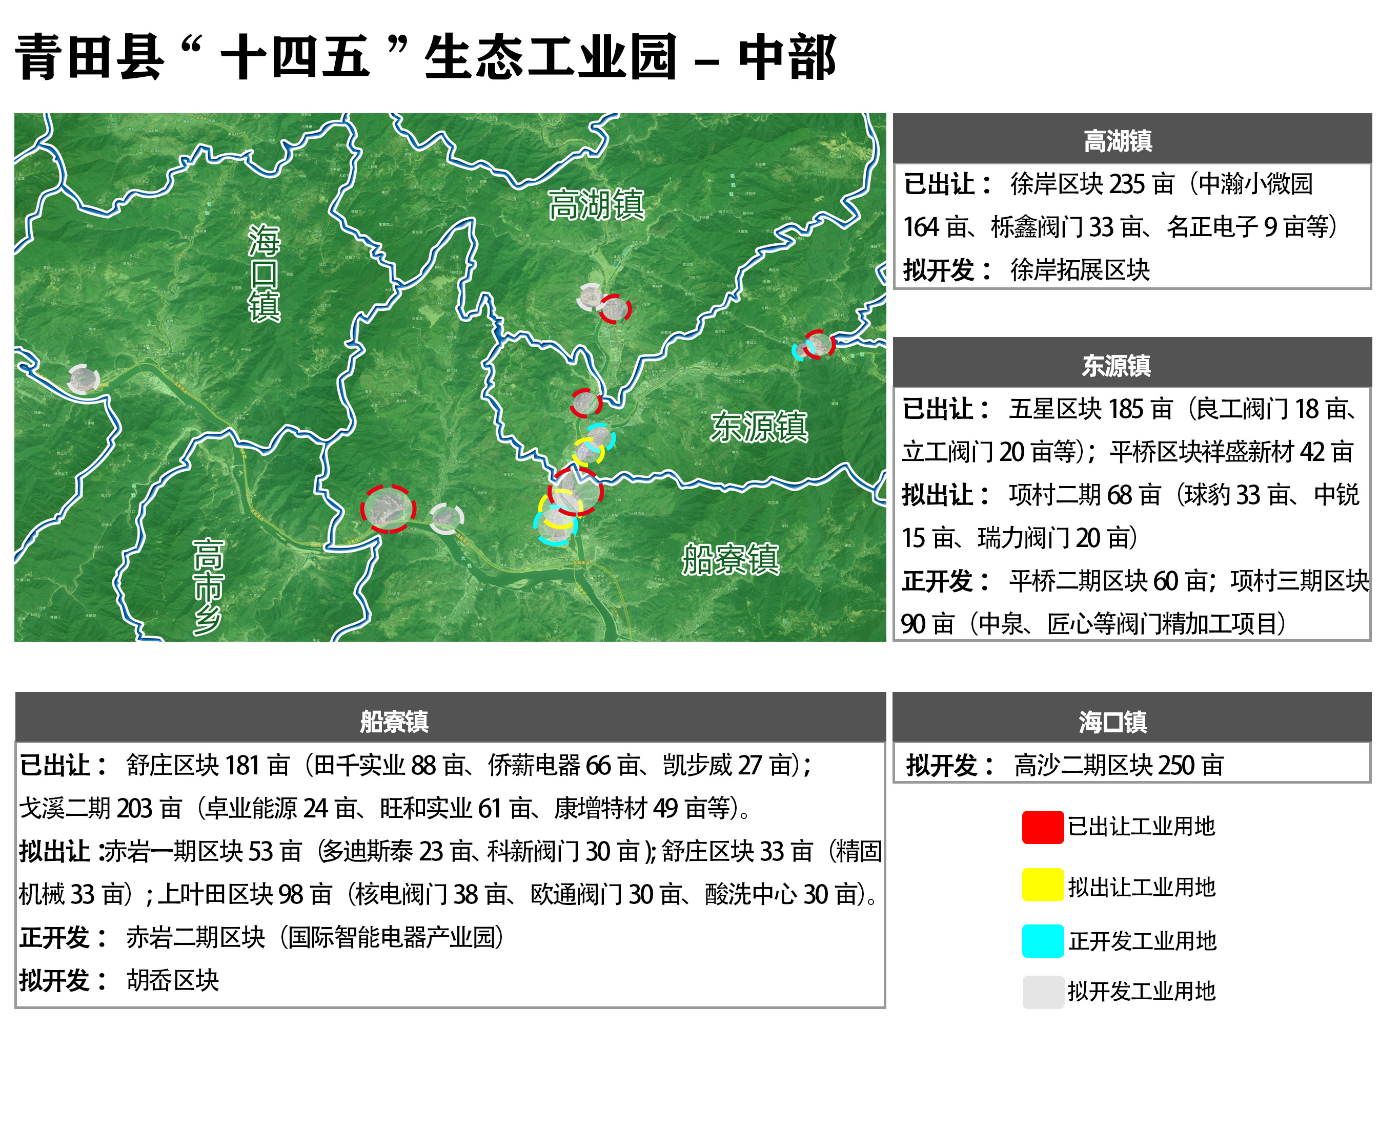

图4-2 青田县中部工业园示意图

（3）重点举措
一是加快推动传统产业改造提升。深化“亩均论英雄”改革，支持区内传统鞋服生产企业，深入实施腾笼换鸟工作，加快推动现有企业“零土地”技改、机器换人，努力提高生产效率。
二是实施青田阀门百亿产业振兴行动。发挥核电阀门产业联盟、博士后工作站等产业链引领作用，突破产业关键共性技术，提升产业综合实力，拓宽产品范围，延伸产业链，提高产业辐射力和带动力，实现“百家企业百亿产值”目标，加快实现百亿级产业。
三是加快推动精密阀门生态工业园区建设。围绕阀门生产中高能耗、污水处理要求高等特点，加强园区内企业污染排放管理，推进园区循环化改造，积极应用数字监测及治理技术，加强能源管理、环境监测和污染物控制，打造具有典型代表的生态工业园区。
四是打造全国特色钼资源产业园。发挥高纯度钼矿资源优势，加快产学研步伐，加快钼产业链延伸，全面拓宽钼产业产品应用范围，发展钼基材料、钼合金等稀有金属系列产品，结合青田不锈钢产业发展基础，积极发展钼基合金、镍基合金等不锈钢材料。

3、海口—祯埠工业园

（1）建设导向
依托休闲椅产业发展基础，加快推广应用5G、大数据、VR等技术，开发智能家居产品，打造健康家居产业园。充分发挥青田水力资源优势，合理开发，重点引进太阳能光伏等新能源产业项目，破解高端不锈钢、精密阀门产业发展的能源等要素难题，打造绿色能源供应特色基地。

（2）空间规划
整合优化海口工业园和祯埠工业园区，园区规划总面积500亩，其中已出让工业用地167亩（均在祯埠），拟开发工业用地340亩。

（3）重点举措
一是加快培育亿元级健康休闲企业。深入实施“雏鹰行动”，延伸按摩椅、游乐产业链，实现从单打冠军向产业领军发展，打造形成完整的健康产业体系。
二是积极打造健康家居产业园。拓展健康休闲产业边界，打通产业间的通道，加快推进小河坑休闲椅文创园园区建设，强化家居用品的绿色环保、节能降耗、智能高效以及美观舒适性，集聚一批时尚家具、家电、厨具、工艺美术品及家用纺织品生产企业。
三是加快推动项目招引与落地。园区内全面实施工业用地“标准地”供地；狠抓项目落地关键环节，新招商项目严把关、新建项目抓开工、在建项目抓进度，项目落地抓产出。创新项目跟踪评估制度，实行每个项目专人负责制，针对项目特点落实分类管理措施。
四是培育发展绿色水电产业。持续推进小水电绿色改造工程，完成青田水利枢纽等项目主体建设规划，谋划建设抽水蓄能电站，加快引进太阳能光伏等重点绿色能源项目。

4、腊口北坑-大坑工业园

（1）建设导向
以装备制造业、家具制造业、农副产品加工业为基础，加快推进新材料产业创新设计平台等重点平台，打造新材料产业园。

（2）空间规划
以腊口工业园为中心，整合优化石塔、大坑-北坑、武埠、青竹等工业区块，园区规划5.31平方米，近期规划新增500亩工业用地。
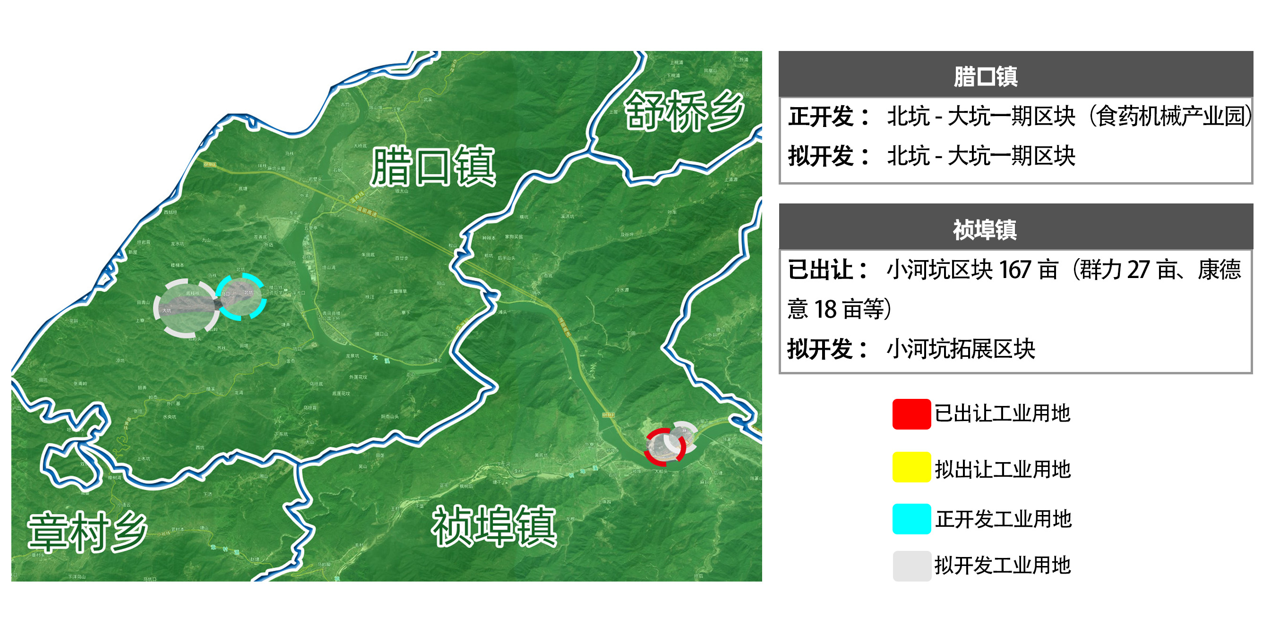

图4-3 青田县腊口北坑-大坑工业园示意图

（3）重点举措
一是加快推进绿色企业认证。推广清洁生产、绿色认证、节水型企业，培育循环经济示范企业。完善落后和过剩产能市场化退出机制，加快低效企业整治提升步伐，全力提高制造业企业的生产效益。
二是推进小微企业园建设。推动工业用地闲置空间（土地、厂房）盘活，加快低效用地再开发。加快小微企业园建设，争取纳入省认定小微企业园管理，推动已建小微企业园高质量发展，创建高效益的星级示范小微园。

（三）实施路径
一要向山地要空间。以国土空间总体规划编制为契机，抓住“大过境”等建设机遇，及时调整区块规划，集全县之力推进平台“二次创业”。聚焦温溪桥头寺下、船寮赤岩白岸、东源项村、高湖下济坑、海口高沙、祯埠小河坑、腊口大坑等重点区块，启动实施新一轮工业用地开发计划。强化规划引领，高层次、大格局、全方位的编制好平台建设的空间规划，同步为平台的可持续发展考虑周边三产配套的空间布局。
二要向高层要空间。全面实施容积率1.0以下的低效厂区整治，有序提高工业厂区建设密度，在符合规划、不改变用途、守住安全等底线的前提下，支持企业在现有工业用地上新建、扩建自用生产性用房，对容积率达到省市相关行业标准以上的，通过验收后给予新增生产性用房一定金额的补助。鼓励开发区、产业集聚区规划建设多层工业厂房，供中小企业进行生产、研发、设计、经营多功能复合利用，引导企业上楼发展，提升工业用地的投资/开发强度，使有限的产业空间得以最大化利用。
三要向低效要空间。以“亩均论英雄”改革为抓手，严格落实用地、用电、用气等资源要素差别化政策，特别是加大对“供而未用”“用而未尽”“建而未投”“投而未达标”等土地的整治力度，大力推进亩均税收1万元以下的低效企业整治，力争每年盘活低效用地100亩以上。深入开展土地全域综合治理，实施“土地整治+”模式，实现土地整治效益的最大化，延长土地整治产业链、价值链和生态链，为生态工业发展腾出空间。
四要向技改要空间。深入实施腾笼换鸟工作，加快推动现有企业“零土地”技改、机器换人，努力提高生产效率。继续深化省制鞋业机器换人试点县，积极在时尚鞋服、阀门等行业开展 “机器换人”，鼓励龙头企业积极应用智能化制造装备，推进生产线数字化改造，建设自动化车间和智能工厂，大力推进传统产业“智能制造”。借助入评省小微园建设提升重点县等改革试点契机，稳步推进小微企业园建设工作，与传统制造业改造提升有机结合。
五要向飞地要空间。积极融入长三角一体化发展战略，探索以产业链协同创新为重点的山海协作新模式，积极在上海、深圳、杭州等地建设一批人才飞地，形成科研销售在飞地、智能制造在青田的山区工业新模式。发挥“山”“海”资源优势，深入推进平湖青田山海协作飞地产业园建设，协同推进浙西南科创中心建设，谋划设立科创中心、科技孵化器、海外创新孵化中心等，打造科创飞地平台。按照“飞地共建、资源共享、运营共管、孵化共育”原则，以“科技创新孵化、产业招商培育”为重点，全方位对接发达地区人才、技术、资金、信息等要素，实现多层次互补共赢、多方位创新交流、多领域对接协作。

五、重点任务

（一）精准招引工程
全面实施“双招双引”产业精准招商工程，着力培育一大电竞未来产业，新引进以艾玛电动车为龙头的智能出行和食药机械制造产业（包括咖啡产业），拉长三大现有的时尚休闲、高端不锈钢、智控阀门产业链，加快招引一批产业链补链、壮链、延链项目。

1、培育以电竞为代表的数字经济产业
重点招引数字产业和工业互联网重点项目。数字产业。重点引入高性能监测设备制造、电子元器件、5G通讯、人工智能和生态数据企业。重点培育高精度电度表、数字电网监测表、高精度电阻测量仪器、分流器、仪用互感器等监测设备装置；加快研发量大面广的移动智能终端芯片、数字电视芯片、网络通信芯片、智能穿戴设备芯片及操作系统，培育光器件、射频器件、终端天线、滤波器等高性能化电子元器件产品，促进相关服务系统和高性能芯片的研发落地；重点培育接入设备、交换设备、传输设备和宏基站及小微基站配套产品，加快极速无线射频芯片、量子态信息隐形传输、可见光通讯等设备与产品的开发，进而培育数字程控交换技术、光纤通信、卫星通信、智能终端等领域的下游衍生产品；加快人工智能领域基础层硬件、传感器的产品研发和算法开发，重点引进技术层的计算机视觉、自然语言处理（NLP）、机器学习和语音识别相关技术。 工业互联网。重点引入工业互联网平台和工业软件研发企业。加快研发贯穿设计、制造、管理全流程的工业流程软件和嵌入式软件，提升全生产周期的信息化水平；重点研发操作系统等基础软件，培育工业控制、信息安全等行业应用软件，形成信息系统集成服务、信息技术咨询和应用服务、设计开发服务等信息增值服务业务线；推动工业软件、数据管理、工程服务等资源开放共享，加快培育云平台产品，深化工业互联网平台应用。

2、引进智能出行和食药机械制造产业
一是培育绿色新能源及机车制造产业。水电产业。重点引进水电相关装备、服务配套企业。加快研发冲击式水轮机、变速抽水蓄能机组等关键产品，培育主变压器、调速器、励磁、监控系统、输变电、起重设备等优势水电设备，提升水电能源产业工程建设水平。光伏产业。重点引进光伏发电核心部件和专用设备制造、晶硅电池制造及上下游配套领先企业。重点研发清洁安全、低能耗、高纯度的电池片与组件生产技术，加强低反射率的绒面制备技术、选择性发射极技术及电极对准技术等的开发应用，加快培育高效多晶硅锭、400MW切片、高转换率、长寿命、高性价比电池片、非晶与微晶相结合的叠层和多结薄膜电池等产品；完善配套产业建设，重点引进大功率逆变器、控制器、蓄电池、光伏玻璃、光伏系统平衡装置、电池生产辅助材料，加快建设光伏应用系统检测、认证等公共服务平台，形成以晶体硅原料制备、电池制备、光伏组件、配套成品、光伏系统应用与服务的产业链。机车制造。重点引进锂电池制造、电动二轮车制造和具备智能制造关键技术的领先企业。加快研发储能技术、混合动力技术等核心技术，加快培育碳纳米管和石墨烯导电剂等锂电池关键辅料产品；加快研发自动化工艺装备与工业物联网平台、边缘计算及机器视觉技术，建设机车制造“未来工厂”；加快培育自有数据中心，培育在生产制造、厂内配送、车辆调度、排程调度、车辆配载、仓储管理、供应商协同、运营管理等环节的智能应用软硬件产品，全面提升智能制造产业链发展水平。
二是培育食药机械制造产业。医疗器械。重点研发具备耐腐蚀性的304不锈钢、具备耐高温强度的316不锈钢和马氏体不锈钢、铁素体不锈钢等高性能医疗器械用不锈钢产品。重点引进医药原料药的加工机械。重点培育真空机、离心机、干燥机等主题的原料药机械。重点引进医用制剂的加工机械。重点培育胶囊剂机、胶囊充填机、胶囊生产线等高精度制剂机械。药品包装机械。重点引进用于药品包装的加工机械。重点培育包括药丸泡罩包装机、异形包装机、药盒捆包机、封瓶机、直线塞垫机、液体灌装机、给袋式包装机等自动化包装机械。食品药品包装。加快培育食品包装应用，开发无塑涂布食品包装等食品用无菌包装、无菌灌装机等液体饮料无菌包装、无VOC（挥发性有机化合物）泡罩包装、PVC抗菌材料等医疗器具抗菌包装产品。

3、拉长时尚休闲、高端不锈钢、智能阀门三大产业链
一是做强时尚休闲产业。时尚鞋服。重点引入新兴纺织材料、3D数字设计和鞋服生产设备企业。培育水性树脂及生态革等新兴鞋服材料，实现产品进口替代；引进、培养一批时尚产业高端设计人才，培育产业链中游3D数字化设计企业，形成设计创新引领的时尚设计产业链；积极培育RFID、自动刷胶机、电脑印花机等智能制造设备，研发工业互联网平台，培育或吸收大规模个性化定制工艺与智能鞋包的研发制造工艺。时尚家居。重点引入时尚家具、家电、厨具、工艺美术品及家用纺织品等领域领先企业。培育具备注重环保、追求美观、体现舒适、智能高效特点的时尚家居产品，加快研发PP防腐实验室家具、“5G+AI+8K”智慧大屏、高温杀菌洗衣机等智能家居设备。珠宝首饰与化妆品。重点引入以法国、韩国、墨西哥等国为首的国际一流美妆企业与珠宝企业。引进原石分级、毛坯设计、晶体切割、抛光、QC送检等产业链环节生产设备，培育拉砂、喷砂、勾丝、分色电金等先进生产加工工艺；重点引入ODE、OEM化妆品加工企业，加快研发化妆品的灌装、封口、压码/喷码自动化设备。石雕产业。重点引入第三方工业设计企业。积极引进石雕设计人才，形成石雕美术设计产业链与智能生产产业链；加快培育选料布局、打坯戳坯、放洞镂雕、精刻修光、配垫装垫、打光上蜡等先进生产工艺，培育具备高文创价值的下游石雕产品。健康食品饮料产业。重点引入个性化烘焙解决方案提供商和无菌包装制造企业。研发水波炉（水蒸气烘烤微波炉）、光波炉等专业硬件烘焙设备，积累高标准培训资源，培育达人手作、私人订制等个性化烘焙业务线；引进国际知名红酒企业，形成红酒贸易产业链；加快培育食品包装应用，开发无塑涂布食品包装等食品用无菌包装、无菌灌装机等液体饮料无菌包装、无VOC（挥发性有机化合物）泡罩包装、PVC抗菌材料等医疗器具抗菌包装等产品。时尚家具。重点引入健康休闲、家具制造、食品机械等相关企业。加快培育设计建材、家居设计材料、设计灯饰、高定/简奢/简约/现代家居用品、智能睡眠、软体家居及办公家具等产品，拓展潮家具、潮玩物、潮光、潮宅、潮生活等下游应用场景。时尚家电。重点引入集研发、生产、销售及服务为一体的高品质咖啡机制造企业。培育多头字母锅炉等高端半自动或全自动咖啡机产品，建设“咖啡之窗”展示馆（会客厅）、咖啡文化体验城区。
二是做强高端不锈钢产业。高强度不锈钢。重点引进研发及生产超级双相不锈钢、沉淀硬化不锈钢、400系不锈钢、易切削不锈钢、耐热不锈钢、气阀钢和模具钢等技术领先企业。打造减振铁磁性不锈钢等高品质不锈钢，马氏体33Cr16MoIN等高性能工模具用钢、马氏体系YUS 350等耐腐蚀及耐高温高压高强钢、高性能工程用钢等优质产品池，进而培育不锈钢复合材及深加工、标准和非标配件以及成套设备、厨卫设备、建筑装饰等精深加工产品领域。新一代信息技术用、医疗器械用不锈钢。重点引进应用于国防设备、海工设备、航空航天等领域的不锈钢科技型企业。加快完成奥氏体YUS 304N不锈钢厚板（30mm）、奥氏体铬镍不锈钢等特殊领域用不锈钢产品的新业务培育。加快研发耐热、耐腐蚀、抗菌等的高功能型不锈钢，引进Cr-Ni系、Cr-Ni-Mo系、Cr-Ni-Mn-N系无磁不锈钢、减振铁磁性不锈钢、形状记忆不锈钢等高性能产品。加快培育抗辐照肿胀不锈钢、低放射性（活化）不锈钢等核电管、耐蚀航空管用高端不锈钢和不锈钢极薄带材。重点研发具备耐腐蚀性的304不锈钢、具备耐高温强度的316不锈钢和马氏体不锈钢、铁素体不锈钢等高性能医疗器械用不锈钢产品。绿色环保钢种。重点引进国内技术领先的环保钢种企业。建设引入1Ni耐海洋环境桥梁钢板等绿色环保钢种的生产线；加快研发在投资、生产效率和环保性能等方面均具备优势的短流程炼钢工艺；围绕引进的龙头冶炼企业和重点研发机构，培育EAF+LF+VD精炼工艺，进一步加速节能、节水、减排优势明显的电炉冶炼（EAF）工艺产业化进程。特殊合金制品。重点引进技术领先的特殊合金制造企业。重点引进和落地特殊合金生产线，主要包括铁镍基合金、镍基合金、精密合金、超级奥氏体不锈钢、尿素级不锈钢、外科植入物用不锈钢、沉淀硬化不锈钢等产品的改造提升。炼钢工艺。重点引进先进炼钢的生产线，具体包括冶炼、连铸、热轧和退火酸洗等全流程生产工艺，自主创新移动式AOD炉、RKEF+AOD、氩氧脱碳精炼系统装置、水平连铸中间包加热装置等多项工艺；对接重点企业研究院、企业技术中心等研发机构，引进并落地全球第一条RKEF-AOD全程热送一体化不锈钢生产线的建设，下游切入高端精密电子行业、手机行业等高端用户市场。
三是做强智能阀门产业。特殊领域阀门装备。重点引进具备超（超）临界火电、煤化工、长输管线、石油化工、LNG等领域用阀门研发或生产能力的领先企业。加快培育63℃超（超）临界火电机组、专用大扭矩阀门电机、API 6D煤化工闸阀、LNG深冷蝶阀样机等可靠、可控、可感、高参的单一阀门装备产品业务线，进而培育流体阀智能化大成套阀门设备等下游产品。高端阀门铸件与关键基础件。重点引进高端阀门领先企业及上下游配套企业。培育单晶镍基高温合金铸件、CF8C阀门铸件、“哈氏C合金”阀门铸件等耐高温、耐高压、耐腐蚀的进口替代阀门铸件和高温合金铸件生产线，形成军工核电阀门产业链；加快研发阀门和旋塞、轴承、紧固件、模具等关键基础件，实现关键基础件高端化。

（二）项目投资工程
强化“双招双引”，强化项目全生命周期管理，培植生态工业新动能。针对前期落地项目达产达税率低、开工建设慢、审批流程慢等问题，加快创新项目管理服务机制，推进一批建设快达产早效益好的项目。

1、聚焦重点产业，完善项目落地处理机制
围绕高端不锈钢、高端智控阀门、时尚休闲、绿色石矿、绿色新能源及机车制造和数字经济六大重点产业，统筹使用土地、资金等要素，推进一批产业链关键环节重点项目，一批重点产业平台项目，一批行业重点创新平台项目、一批产业关键配套项目。梳理分析项目落地建设存在的困难问题，针对性制定对策措施，逐一明确责任单位、办理时限，严格落实“两重双快”推进机制，切实推动项目快开工、快建设、快竣工。持续深化政策处理“一块地一纪要一专班一百天”的攻坚工作机制，实现从征地任务下达到完成土地征收“最多一百天”，打造征地政策处理的青田速度。

2、聚焦项目落地建设，完善项目审批机制
进一步完善助企审批“快跑服务”机制，实行项目审批清单式服务，全程代办重大项目审批，深化工业项目审批“最多80天”。建立制造业项目全生命周期服务机制，主动加强与项目业主沟通对接，及时帮助协调解决项目建设过程中遇到的各类问题，确保项目从落地到达产全程有人抓、有人推、有人管。

3、聚焦建设未完工，完善重点项目推进机制
借鉴德清等地的做法，紧扣施工准备、基础工程、主体工程、附属工程“四大工期”，出台建设标准工期建议书，指导一般企业投资项目按照标准工期进行招投标，实现常规2万平方米工业厂房“深基础＋钢筋砼”建设310天完成、“浅基础＋钢结构”建设210天完成，确保快建设、快投产、快达标。

4、聚焦投产未达产，完善项目违约责任追究
对个别业主因主观意愿导致项目推进不利的，要严控用地履约管理，积极探索推行用地弹性年期出让、分阶段评估验收、协议回收、低效用地市场化退出等集约用地管理新模式，倒逼项目加速推进、及早达产。

（三）企业培育工程
发挥青田上市企业、龙头企业优势，重点稳住一批10亿以上龙头企业，打造一批亿元以上小巨人，培育一批小升规新上规生力军，培育一批中流砥柱竞争力强的企业。

1、培育一批行业“大龙头”企业
实施“凤凰行动”，建立拟上市后备企业资源清单，鼓励优质企业积极对接多层次资本市场，加快企业在各资本市场挂牌上市步伐。拓展融资渠道，着力推动符合条件的企业开展股票、股权、债券融资。培育“雄鹰企业”，支持青山钢铁、意尔康、起步等企业整合优质资源，优化产能全球布局。鼓励龙头骨干企业围绕提升产业集中度、延伸产业链等开展并购重组，支持起步并购优质企业、瑞浦科技股改上市、意尔康技改扩能，支持绿水、三辰等新三板企业转板。

2、培育一批“小巨人”企业
深入实施“雏鹰行动”，加快从“专精特新”企业向隐形冠军企业转型。扎实开展“隐形冠军”、单项冠军培育行动，深入实施“放水养鱼”行动，实施“一企一策”重点扶持一批细分市场有竞争优势、成长性好、掌握关键核心技术的优质企业。聚焦高端不锈钢、高端智控阀门等产业基础好的产业，积极应用新一代信息技术，支持开发新技术新产品，加快从科技型小微企业迈向高新技术企业。充分发挥政策性融资担保公司作用，改善小微企业融资环境。

3、培育一批生态工业“生力军”
建立“专精特新”“小升规”培育库，实施“金鹤行动”，鼓励和引导企业走“专精特新”之路。支持企业开发拳头产品，持续深化“个转企、小升规、规改股、股上市”工作和民企“双对接”活动，建立市场主体升级工作常态化、规范化和长效化工作机制，提升市场主体质量。支持中小企业与龙头骨干企业协同开发优化产品，推广基于供应链协同、创新能力共享、数据驱动、产业生态等融通模式，增强中小企业专业化生产和协作配套的能力，提高中小企业科技研发水平，带动中小企业创新发展。
加强市场主体培育。实施高新技术企业和科技中小企业“双倍增”计划，形成1家以上创新领军型企业、60家以上高新技术企业、250家以上省科技型企业等创新主体梯队培育机制。培育一批骨干龙头企业，建立“雏鹰企业”“凤凰企业”“雄鹰企业”培育库，到2025年，实现规上工业企业300家，其中亿级企业70家、十亿级企业20家、百亿级企业2家。支持企业对接多层次资本市场，遴选20家左右优质企业纳入拟上市企业后备库。注重企业核心业务能力提升，培育一批隐形冠军企业、单项冠军企业（产品）和“专精特新”中小企业。实施新一轮“小微企业三年成长计划”，培育发展科技型、成长型小微企业。引导企业主导、参与制定国际标准、国家标准、行业标准及地方标准，培育一批“品字标浙江制造”品牌企业

（四）创新引领工程
坚持把发展的着力点放在创新上，加快构建并完善优化生态工业创新生态，大力推进产业创新、科技创新双联动，为全县生态工业高质量发展注入强劲动力。

1、构建“1+4”生态工业创新平台体系
提升开发区创建省级高新技术产业园区。统筹配置优势科技资源，集聚创新要素，谋划并着力建设一批能够真正支撑全县自主研发、创新创业、转化应用和高新产业迅速发展的重大科技创新平台。围绕高端不锈钢、高端智控阀门、时尚休闲等重点产业，建设四大产业公共创新服务平台。围绕新材料、新工艺和新模式的创新和应用，加快推进集研发设计、检验检测、华侨科技、科技服务、科技金融等功能于一体的青田鞋产业创新服务综合体。支持与引导国内外有实力的检测机构或龙头企业组建阀门产品质量检测中心，推动建设阀门产业服务中心。依托青田石雕青创园，加快建设“石雕云”工业互联网平台，促进石雕产业从传统技术向高新 技术转型，从高端“艺术品”向大众化“商品”延伸。依托县科技创新服务中心，谋划建设高端不锈钢产业链协同创新中心，聚焦高品质不锈钢原材料开发，联合产业链下游企业，探索由产业需求拉动、以技术应用为导向的协同创新模式。

2、加快培育三类创新主体
培育一批行业创新领航型企业。围绕高端不锈钢、时尚休闲、装备制造、现代服务业等重点领域，筛选一批“苗子企业”，打造一批具有核心关键技术、较大市场占有率、较高品牌价值的“隐形冠军”“小巨人”“独角兽”。实施高新技术企业“倍增”计划。积极推进高新技术企业培育工作，筛选一批技术含量高、创新能力强、重视产品研发的科技型企业，作为高新技术企业的重点培育对象。落实企业研发费用加计扣除、高新技术企业税收优惠等政策。支持高新技术龙头骨干企业牵头组织实施重大科技项目，开展各类科技创新活动。实施科技型企业“倍增”计划。建立科技型中小微企业培育库，鼓励科技型企业发展，助推一批发展前景好的科技型企业发展成为高新技术企业，成为创新创业的生力军。支持优势企业成立院士工作站、企业研究院（重点）、高新技术企业研发中心、企业技术中心、博士后工作站等。

3、推动创新成果转移转化
发挥各类科技成果转化服务机构的作用，形成一站式技术转移和科技成果转化产业化的创新服务链。强化青田县网上技术市场建设，推进科技中介机构企业化运作，培育集聚一批技术交易、咨询评估、科技金融、研发设计、知识产权等方面的科技中介服务机构，构建科技成果深度信息发布、交流平台，强化科技成果信息的有效供给和共享。鼓励技术中介服务机构围绕科技成果的所有权转让、专利技术许可、专有技术许可、组合许可等，开展许可证贸易、有偿技术咨询、技术服务与技术协助等，促进技术知识产权在产学研用各方合理、快速地流动和转移，实现科技成果和专利技术的产业化转化。设立青田县科技成果转化引导基金，通过市场化运作，吸引风险资本和社会资金共同设立转化投资子基金，对科技型中小微企业、高新技术企业进行股权投资，实现科技成果转移转化。开展科技成果与创业资本对接服务，组织创业投资、股权投资、银行、担保、券商等机构，与中小企业、高校院所开展技术研发、成果转化对接，对处于研究开发、中试、产业化等不同阶段的科技成果，引导天使投资、种子基金注入和产业化金融支持及融资担保，建立科技金融风险管理机制。

4、完善生态工业新产品推广应用体系
鼓励以技术、管理等生产要素参与收益分配，应用科技成果和专利技术创办科技型中小微企业的，知识产权等无形资产入股比例可达70%以上。制定促进首台套（首批次、首版次）产品应用的政策措施。依托政府基础设施建设等工程，开展自主创新产品应用。支持、鼓励企业产品列入国家、省首台（套）重大技术装备推广应用指导目录。

（五）绿色低碳工程

1、大力推进工业节能降碳
加快重点行业低碳转型，以碳达峰碳中和目标为导向，深入落实国家2030年前碳排放达峰行动方案，明确钢铁等重点行业低碳发展路径及重点任务，有序引导电弧炉短流程炼钢工艺发展，优化原燃料结构，推动钢铁生产副产资源能源与建材、石化化工等行业深度耦合。推广应用碳捕集、利用和封存技术，加强重点温室气体排放控制。促进工业能源消费低碳化，推动煤炭等化石能源清洁高效利用与多元替代，推动氢能、生物燃料、合成原料、垃圾衍生燃料等替代能源在钢铁、水泥、化工等领域实现规模化应用。推进工业高效利用可再生能源，持续提高水电、光伏、风电等可再生能源使用比例。开展工业绿色低碳微电网建设，推进多能高效互补利用。加强冶金等工业高温烟气回收与低品位余能高效利用，推动工业余热余能梯级和多能互补综合利用。推进系统节能和能效提升，加快节能技术创新和应用，支持富氧冶金、高效储能材料等先进工艺技术研发，大力推广节能技术装备和产品，持续推进典型流程型行业界面节能和能量系统优化。

2、大幅提高资源利用效率

建设循环化园区。以智能创新小镇、戈溪不锈钢产业园、青田石雕小镇、黄垟等园区为重点，推行园区综合能源资源一体化解决方案，深化园区循环化改造，加速实现园区能源梯级利用、水资源循环利用、废物交换利用和土地节约集约利用，推进绿色工业园区建设。推动工业固废源头减量和综合利用，对照限期淘汰产生严重污染环境的工业固废的落后工艺设备名录，指导工业企业加快绿色升级改造，有序淘汰落后产能，降低工业固废产生强度。鼓励有条件的地区结合实际制定本地区落后工艺设备淘汰名录。研究制定重点行业工业固废减量化工作方案，明确工业固废减量化路径和重点任务，加强可循环、可降解材料及产品开发应用推广。促进水资源高效循环化利用，鼓励钢铁、纺织等重点行业和工业园区加大对市政污水、海水、雨水、矿井水等非常规水的利用，减少新水取用量。推动建立高用水企业、园区智慧用水管理系统。定期遴选水效领跑者，评选节水标杆企业和工业园区。组织开展企业内部废水利用，创建一批工业废水循环利用示范企业、园区。

3、全面推进绿色制造体系建设

大力推行工业产品绿色设计，创建绿色设计示范企业，探索行业绿色设计路径，加大绿色设计应用，大力开发绿色产品，全面打造绿色制造先进典型。广泛建设绿色工厂，推动企业加快低效设备淘汰与高效替代，提升基础计量能力和能源环境综合管理提升，实施卓越绩效管理，持续提高能源资源利用效率。持续打造绿色工业园区，推动园区能源梯级利用、废物综合利用、水资源高效循环利用，构建低碳零碳导向的资源能源体系、循环经济产业链。加快建立绿色供应链，鼓励行业龙头企业构建数据支撑、网络共享、智能协作的绿色供应链管理体系，将绿色低碳理念贯穿产品设计、采购、生产、销售、回收处理和再利用全过程。深入实施清洁生产，强化有害物质使用源头管控，推进重点行业生产过程清洁化，实施高效治理装备升级改造，深入推进钢铁行业超低排放改造，稳步推进水泥行业超低排放改造。开展废气回收和资源利用研究，降低废气中可燃组分排放、可利用元素及热量损失。选择烟气排放量大、排放成分复杂的重点行业开展多污染物协同控制应用示范。

六、重点举措
聚焦便利化、数字化、市场化、法治化、国际化，以并联办事简化流程为方向，破除不合理体制机制障碍，增强市场主体活力，优化要素配置效率，进一步优化营商环境。

（一）深化治理方式创新
深化“精准服务企业、振兴实体经济”专项行动，建立涉企政策兑现“直通车”，搭建涉企“一站式”综合服务平台。深入开展优化营商环境“10+N”行动，打造更加稳定公平透明可预期的市场环境。健全县领导“一联八”、联席会议、驻企服务员、涉企政策共商制定等制度，优化政策执行方式，完善企业信用体系建设。建好企业投资项目绿色通道，实行专业化代办服务，确保审批全流程“最多跑一次、最多80天”。建立健全督促考核机制，突出考评质量效益、绿色发展和结构调整等。

（二）实施精准有力财政政策
全面落实中央、省、市有关减负担降成本的政策和县里有关企业扶持政策，重点支持制造业企业机器换人、科技研发、企业培育等工作。研究制定技术改造普惠性事后奖补政策、重大科技成果和发明人配套奖励政策。加大对企业重大技术装备首台（套）、新材料首批次、软件首版次产品研制和应用支持力度。

（三）加大金融支持力度
深化融资畅通工程，确保每年新增制造业贷款5亿元以上。充分发挥财政资金和产业创投资金的作用，通过设立产业发展投资基金，引导社会资本支持生态工业重大项目建设，以及产业发展布局、产业高质量发展的关键领域和薄弱环节。推进产融合作试点，加强产融对接，鼓励创新发展供应链融资。支持符合条件的企业上市融资。鼓励金融产品服务创新，开发更多满足实体经济高质量发展、新兴产业发展和创新创业需要的金融产品，在审慎经营前提下增加信用金融产品有效供给。落实好10000亿元的再贷款政策和直达实体经济的政策工具，督促法人机构积极运用扶贫再贷款。

（四）强化土地要素保障
做好工业用地布局，合理安排工业用地，原则上年度新增建设用地指标中工业用地指标不低于50%，盘活的存量工业用地确保全部用于工业。完善闲置用地盘活机制和低效用地退出机制，“腾笼换鸟”“三改一拆”、土地综合整治等企业盘活用地，优先用于发展先进制造业。

（五）健全产业人才体系
加强产业人才发展统筹规划和分类指导，组织实施生态工业高质量发展人才引进培养计划。完善招才育才政策，加大专业技术技能人才引进培养力度，促进人才链与创新链、产业链有机衔接。加强对企业经营管理者的培养培训，推进企业经营管理人才职业化、市场化、专业化和国际化，打造优秀企业家人才队伍。弘扬优秀企业家精神、劳模精神和工匠精神，培养一支适应生态工业高质量发展要求的高素质产业大军。

附件一：重点项目清单
项目名称 | 建设规模及主要内容 | 总投资  （万元） | 项目主要  责任单位
青田县年产1000万件电器塑壳、500万件电器制件机加工、1万套电器机柜项目项目 | 总用地面积约85亩，主要包括生产厂房、职工宿舍等建设 | 25000 | 开发区
起步科技创新园 | 总用地面积273亩，总建筑面积40万平方米，主要包括厂房、研发车间、宿舍等设施 | 200000 | 科技局
中翰智能装备产业园 | 总用地面积约165亩，主要包括生产厂房、职工宿舍等建设 | 50000 | 经商局、高湖镇
青田数据智能设备制造项目 | 总用地面积约41亩，主要包括生产厂房、职工宿舍等建设 | 100000 | 经商局、温溪镇
年加工24550吨电镀产品建设项目 | 项目共有64条生产线，购置了全自动挂镀线、半自动挂镀生产线、半自动摇镀线及半自动滚镀线。采用节水工艺，生产工艺除油、清洗、镀镍、镀铜、光饰等节水工艺，通过优化工艺装备及布局，自动化生产线镀槽容积达到100%。项目达产后年加工电镀24550吨。 | 38200 | 温溪镇
球豹年产15000吨锻造阀门配件建设项目 | 总用地面积约50亩，主要包括生产厂房、职工宿舍等建设 | 11000 | 开发区、东源镇
矿地结合项目 | 船镇赤岩村、三溪口街道下坦村建筑用石料（凝灰岩）矿矿地综合开发利用采矿权试点项目 | 30000 | 自然资源和规划局、  船寮镇、  三溪口街道
小溪水利枢纽 | 供水规模16万m3/d，电站装机容量75MW，主要包括泄洪闸坝、供水系统、发电引水系统、配套发电厂房等建设 | 146568 | 水利局（青田县小溪水利枢纽工程建设指挥部）
伟天总部及酒店项目 | 总用地面积约300亩，主要包括总部大楼、酒店设施、生活功能区等建设 | 300000 | 住建局
青田县第二养老中心 | 总建筑面积13500平方米，设计床位300张 | 5000 | 民政局
青田“一带一路”华侨合作产业园 | 总用地280亩，建筑面积30万平方米，主要包括安特总部提升、标准厂房、众创空间及附属配套设施等建设内容 | 150000 | 经商局、温溪镇
田千年产2000万米高档蕾丝刺绣花边建设项目 | 总用地面积约96亩，主要包括生产厂房、职工宿舍等建设 | 25000 | 开发区、船寮镇
德禧年产10万吨精酿啤酒建设项目 | 总用地面积约45亩，主要包括生产厂房、职工宿舍等建设 | 10000 | 经商局、油竹街道
矿地结合项目 | 船镇赤岩村、三溪口街道下坦村建筑用石料（凝灰岩）矿矿地综合开发利用采矿权试点项目 | 30000 | 自然资源和规划局、  船寮镇、  三溪口街道
油竹欧陆风情酒店 | 总用地面积24亩，总建筑面积7万平方米，主要包括星级酒店、内部设宴会餐饮和酒店客服、相关商业用房及附属配套设施等建设 | 100000 | 油竹街道
青田县山口镇大安田园综合体 | 规划总用地面积约4000亩，占地面积约100亩，建设集自然观光、休闲度假、民宿宾馆等一体的农旅开发项目 | 50000 | 山口镇
东部乡村生活休闲区（诗画小舟山） | 打造集吃、住、游为一体的旅游休闲综合体 | 20000 | 小舟山乡
青田云畲乡野度假综合体 | 总用地面积3862平方米，总建筑面积5213平方米 | 8000 | 祯旺乡
青田保税物流中心（B型）一期 | 主要设施包括海关查验区、货车停车区、仓库配卸平台、监管仓及综合服务楼 | 14000 | 侨乡进口商品城建设发展中心
环球商贸集聚中心 | 总用地面积50亩，总建筑面积15万平方米,建成集进口商贸、展示展销、电子商务、旅游、购物、餐饮为一体的商业综合体 | 100000 | 侨乡进口商品城建设发展中心
330国道青田温溪至船寮段改建工程 | 一级公路，主线长约33.5公里，二级公路支线长约6.5公里 | 465000 | 交通运输局、交投公司
青田县年产10万立方米建筑工业化PC构件项目 | 总用地约100亩，主要建设办公楼、宿舍、生产线、车间库房及配套设施等 | 40000 | 发改局
奇云山仙竞小镇 | 规划范围5376亩，用地规划面积588亩。主要建设：云顶客厅、会议中心、电竞游侠商业街、仙侠主题酒店等项目及旅游配套设施建设 | 600000 | 文广旅体局
青田港船寮港区工程 | 总用地28亩，建设5个500吨级泊位 | 12900 | 交投公司
祯埠小河坑休闲文创园 | 总用地面积约165亩，主要包括生产厂房、职工宿舍等建设 | 30000 | 开发区、  祯埠镇
青田县威尼斯康养小镇 | 总用地面积44.3亩，建筑面积28577平方米，主要包括住宅、商业用房以及相关附属工程 | 160000 | 发改局
百川润嘉 | 总建筑面积208528平方米，其中商业200多平方米，幼儿园3400平方米 | 135000 | 住建局
青田水利枢纽 | 正常蓄水位7.0米，库面积5.02平方千米，装机容量3*1.3万kw | 159922 | 水利局
青田康宁医院二期 | 总用地面积18.4亩，二级精神病专科医院，320张床位，总建筑面积21852平方米；主要包括医疗楼、行政楼等 | 10932 | 卫健局
伯温中学 | 总用地面积221.78亩，总建筑面积110967.71平方米；学校拟设72个教学班，包括初中和小学，主要包括教学楼、宿舍等。 | 35078 | 教育局
青田县温溪镇第五小学新建工程（一期） | 总用地面积57.4亩，总建筑面积46965平方米，新建60个班级的九年一贯制学校，其中小学36个班级，初中24个班级。 | 18900 | 教育局
东堡山华侨文化旅游项目（一期） | 总用地面积575亩，总建筑面积24.72万平方米，主要包括博物馆群、旅游集散中心、广场等工程。 | 550000 | 文广旅体局
秋芦石雕综合体 | 总用地面积约82.5亩，总建筑面积110000平方米，主要包括石雕交易市场、石雕博物馆及附属工程等。 | 50800 | 石雕产业保护和发展中心
青田县船寮30MW农光互补光伏发电项目 | 总装机规模30MW农光互补光伏发电项目建设。 | 21000 | 发改局

附件二：重点企业培育清单
序号 | 企业名称 | 2019年  实际 | 奋进目标 |  | 培育基础
 |  |  | 2023年 | 2025年
百亿级企业培育清单（2家）
1 | 浙江瑞浦科技有限公司 | 40-50亿 | 50-70亿 | 50-70亿 | （1）中高端不锈钢项目：不锈钢产能50万吨，向更高牌号、更高端用户、更严格环境方向发展；（2）受土地制约比较大。——需2000亩空间。
 | 浙江青山钢铁有限公司 | 30-40亿 | 40-50亿 | 50-70亿
 | 浙江瑞浦机械有限公司 | 20-30亿 | 30-50亿 | 40-50亿
 | 浙江青山钢管有限公司 | 5-10亿 | 10-20亿 | 10-20亿
 | 青田青山气体有限公司 | 0.2-0.5亿 | 0.5-1亿 | 0.5-1亿
2 | 新培育一家 |  |  |  | 滕龙机械（招引）
50亿级企业培育清单（2家）
1 | 意尔康股份有限公司 | 20-30亿 | 20-30亿 | 30-50亿 | （1）28条生产线，只开了17线。（2）意尔康创新产业园，40亩，10万平方。
2 | 起步股份有限公司 | 5-10亿 | 10-20亿 | 50-60亿 | 起步科创园273亩，投资20亿，预计产出50-60亿元（2024年达产）
10亿级企业培育清单（10-15家）
1 | 浙江卓业能源装备有限公司 | 3-5亿 | 5-10亿 | 10-20亿 | 十亿级企业
2 | 浙江联侨合成革有限公司 | 3-5亿 | 5-10亿 | 10-20亿 | 十亿级企业
3 | 青田县南方玻纤原料有限公司 | 1-3亿 | 5-10亿 | 10-20亿 | 拟投资玻纤电线杆项目（替代传统水泥杆，运费高、维护费高）。25亩，投资1.5亿=固定投资1.2亿+设备0.3亿，12条产线，年产4万根，年产1.8亿。（2）探索医疗器具用玻纤项目。
4 | 浙江智尚实业有限公司 | 1-3亿 | 5-10亿 | 10-20亿 | 十亿级企业
5 | 钢一控股集团有限公司 | 1-3亿 | 5-10亿 | 10-20亿 | 十亿级企业
6 | 青田球豹阀门配件有限公司 | 1-3亿 | 5-10亿 | 10-20亿 | 年产15000吨锻造阀门配件，  投资1.1亿元
7 | 丽水市神飞利益保安用品有限公司 | 1-3亿 | 5-10亿 | 10-20亿 | 十亿级企业
8 | 浙江东南管桩有限公司 | 1-3亿 | 5-10亿 | 10-20亿 | 十亿级企业
9 | 浙江省青田超达铸造有限公司 | 1-3亿 | 5-10亿 | 10-20亿 | 十亿级企业
10 | 浙江展风鞋业有限公司 | 1-3亿 | 5-10亿 | 10-20亿 | 十亿级企业
11 | 浙江柯勒节能门窗幕墙有限公司 | 1-3亿 | 5-10亿 | 10-20亿 | 十亿级企业
13 | 浙江多迪斯泰保健器材有限公司 | 1-3亿 | 5-10亿 | 10-20亿 | 十亿级企业
14 | 青田新机电器有限公司 | 1-3亿 | 5-10亿 | 10-20亿 | 十亿级企业
15 | 浙江赛欧包装有限公司 | 1-3亿 | 5-10亿 | 10-20亿 | 十亿级企业
5亿级企业培育清单（5-10家）
1 | 青田美进家五金锁业有限公司 | 1-3亿 | 5-10亿 | 5-10亿 | 五亿级企业
2 | 浙江申宇科技股份有限公司 | 1-3亿 | 5-10亿 | 10-20亿 | 五亿级企业
3 | 中建绿能装饰有限公司 | 1-3亿 | 5-10亿 | 10-20亿 | 五亿级企业
4 | 安特仪表集团有限公司 | 0.5-1亿 | 1-5亿 | 5-10亿
5 | 浙江三辰电器股份有限公司 | 0.5-1亿 | 1-5亿 | 5-10亿 | 五亿级企业

2021年1月8日 周和平县长：高扬“丽水之干”奋斗旗帜 奋力争创山区加快跨越式发展先行区专访
2020年12月 住宅价格数据-数据来源：聚汇数据提供
突破华侨投资难题，打造一流华侨投资环境。从华侨商贸优势向华侨投资优势转变。
根据《青田县生态工业五年倍增目标平台支撑方案》，预计“十四五”期间新增工业用地5720亩，到2025年工业用地面积达11420亩。

